2018年全国职业院校技能大赛
赛项申报书

赛项名称：移动互联网应用软件开发
赛项类别：常规赛项■ 行业特色赛项□
赛项组别：中职组□ 高职组■
涉及的专业大类/类：电子信息大类
方案设计专家组组长：
手机号码：
方案申报单位（盖章）：工业和信息化行业职业教学指导委员会
方案申报负责人：
方案申报单位联络人：
联络人手机号码：
电子邮箱：
通讯地址：
邮政编码：
申报日期：2017年8月22日

2018年全国职业院校技能大赛
赛项申报方案

一、赛项名称
（一）赛项名称：移动互联网应用软件开发
（二）压题彩照
（三）赛项归属产业类型：电子信息产业
（四）赛项归属专业大类
电子信息大类—计算机类—移动应用开发（610212）
电子信息大类—计算机类—软件技术（610205）

二、赛项申报专家组

三、赛项目的
本赛项旨在考察参赛选手在企业真实项目环境下移动应用开发的工程实践能力、设计能力和创新能力，以及团队协作、沟通力、抗压力、职业规范等职场素质，展现职业院校移动应用开发专业学生技能与风采，激发学生的求知欲和参与教学活动的热情，以达到“以赛促学”的目的；搭建校企合作平台，引导更多行业企业参与校企合作，深化产教融合，推进产教融合人才培养模式，使参赛院校更加清楚的了解到产业的发展趋势以及产业界对人才的需求标准，从而满足国家互联网+战略发展对软件人才的紧迫需求，引领移动应用开发等相关专业改革与发展，适应互联网+、移动互联、大数据、智慧城市等新技术、新模式、新业态、新应用的发展，以达到“以赛促改”的目的；培养一批“实践能力强、教学水平高、敬业精神佳”的双师型“种子教师”师资队伍，建设一批高质量、立体化、一体化的专业、课程、项目教学资源，以达到“以赛促教”的目的。

四、赛项设计原则
（一）遵守大赛制度，确保赛项公开、公平、公正。
公开、公平、公正是赛项设计的第一准则。本赛项严格遵循《全国职业院校技能大赛制度汇编》要求，规范赛项设计、组织、实施各环节流程，确保赛项公开、公平、公正。
（二）对接岗位需求、生产过程和行业标准，设计竞赛内容、形式和规范
本赛项关联就业岗位主要包括移动应用开发工程师、软件开发工程师、UI工程师、测试工程师等核心岗位。赛项内容涵盖上述岗位的核心知识、技能，包括MVP设计模式、UI设计标准MaterialDesign、四大组件、Handler/多线程/定时器、网络请求框架、数据封装和解析、多媒体、数据库管理、依赖注入、事件传递、手势识别、内存泄漏管理、业务逻辑、数据分析和开源图表库MPAndroidChart API等。
按照软件工程瀑布式开发模型“需求分析—设计—编码—测试—发布”的软件开发流程，竞赛过程涵盖软件生命周期的各个模块，引导学生熟悉软件开发流程，符合软件人才培养规律。
邀请东软、联想、华为、华信等软件公司以及滴滴、美团等互联网公司和院校，系统梳理软件开发过程中的文档规范、代码规范等，同时参照《GB8566-88 计算机软件开发规范》，设计赛项竞赛规范。这些规范以资源包的形式，共享给参赛院校，更好地引领移动应用开发、软件技术专业教学。
（三）竞赛技术平台成熟稳定
结合赛项竞赛内容、竞赛形式需求，推荐能体现移动互联网应用软件开发领域主流应用、在院校中具有较好的覆盖面、成熟可靠、市场价格合理的技术平台。优先推荐已经在国赛中使用并经过验证的成熟技术平台。赛后将竞赛设备等资源进行资源转换，以便更好地应用于各参赛院校理论和实践教学中，实现教学和竞赛的双复用，切实提高竞赛设备的利用率。
（四）对接教学需求，做好资源转化，引领专业建设
通过连续多年举办移动互联网应用软件开发赛项，开发和积累了大量教学资源，包括移动应用开发9门核心课程的微课、教案、试题库和课件资源。未来资源转化工作，将根据技术发展和教学需求继续优化、迭代、升级上述资源。此外，通过2018年赛项的举办，着重建设“移动应用开发生产实际教学案例库”， 计划2018年项目数量达到30个，基本覆盖移动应用开发、软件技术等相关专业课程级、课程群级、专业级实训教学所需的项目资源，为专业实践教学提供丰富、高质量的项目教学资源。
（五）引进来、走出去，提升大赛和中国职业教育国际影响力
在大赛举办过程中，按照“引进来、走出去”的原则，同期举办国际邀请赛等国际活动，吸引更多国家和地区参与到全国职业院校技能大赛中来；同时，积极发挥赛项支持企业的国际业务优势，将全国职业院校技能大赛的模式、中国职业教育的先进经验和方法输送到更多的国家，全方位提升全国职业院校技能大赛以及中国职业教育的影响力。

五、赛项方案的特色与创新点
本赛项经过多年的比赛实践，紧密结合产业技术发展，主要有以下特点：
（一）比赛内容面向移动应用开发核心岗位，紧跟产业发展新技术新趋势，覆盖岗位主要知识和技能
通过对企业的广泛调研，企业对高职院校学生主要需求核心岗位为移动应用开发工程师、软件开发工程师、UI工程师、测试工程师。面向上述核心岗位技能要求，将企业真实项目“智能交通”系统进行产教转换，设计Android应用软件，满足竞赛、教学和实践需要。赛项技能覆盖移动应用开发专业所需的核心知识和技能，重点考察参赛选手的工程实践能力、工程规范和职业素养。同时通过赛题设计有选择性、针对性的考察参赛选手的工程设计能力和工程创新能力。赛项资源可以满足3~5年的国赛及专业教学需求。
（二）赛题设计引入IT项目实施规范，选手能参赛即能做项目
联合优势的合作企业，将企业内部多年以来的真实工程项目经验沉淀下来，融入大赛考题中，锻炼考生的工程项目思维。按照软件工程瀑布式开发模型“需求分析—设计—编码—测试—发布”的软件开发流程，竞赛过程涵盖软件生命周期的各个模块，引导学生熟悉软件开发流程，符合软件人才培养规律。
赛题设计中将工程项目中各个模块都独立分割开，对考生掌握软件工程项目的实际业务场景有帮助，便于学生在尚未走出校园就能通过大赛的考题内隐含设计逻辑和出题分工来体验企业日常的项目开展思路。每一块即相互独立又有关联，最大限度的考查学员的整体对项目的理解和把握能力。
（三）竞赛全方位开放
本赛项对竞赛方式、考察范围、赛项规程等按规定进行公开、公示，让各个参赛队对竞赛组织过程有充分的了解。赛前，安排参赛队参观竞赛赛场，熟悉赛场环境；赛中，全过程安排现场视频直播以及网络直播，进一步提升比赛的透明度；赛后，集中研讨和点评竞赛中高频率出现的问题，让参赛队伍明确各自的差距，实现了竞赛全方位开放。并在竞赛赛场外部署开放式展区，对公众进行移动互联网发展进行科普宣传，促进专业建设融合产业发展。
（四）赛项分组独立评判，公平公正，客观评价
整个赛项评判过程严格按照大赛组委会的成绩管理办法执行，由专家组对比赛命题和评判规则进行制定和评审。
1.加密裁判：竞赛一次加密、二次加密和三次加密，每个环节设置一名独立裁判，每个环节结束后，数据立即封存于裁判长，加密裁判直接隔离。
2.裁判独立隔离。比赛开始前1小时，收缴所有裁判通讯设备，统一保管。所有评分裁判比赛期间不进入赛场，隔离在远离比赛场地的独立办公区域，所有裁判不得随意出入该区域。
3.评分裁判：评分环节采用结果评分方式。
（1）裁判进行随机抽签分组，杜绝主观意愿组队，各自完全独立评分，裁判员间互不干涉。
（2）裁判统一安排在一间工作室内唱分，比赛监督人员全程监督。
（五）依托大赛打造产业服务与人才培养生态圈，创新校企合作机制，深化产教融合、协同育人
依托参加大赛的院校和企业合作伙伴，联合联想、京东、腾讯、百度、东软、文思海辉、海尔、万国数据等企业，与院校共同打造一个校企合作的产教融合生态圈，充分发挥行业企业和职教集团资源优势，积极开展校企之间、校际之间的交流与合作，形成资源共享、课程融通，优势互补、良性互动的产学研共同体，围绕IT产业人才培养需求，创新人才培养模式、提高技术技能型人才培养质量等目标，提升职业教育服务中国经济社会发展的能力，为我国IT行业发展、“中国制造2025”、“一带一路”和京津冀协同发展等重大战略的实施提供有力支撑。
（六）开展国际赛，提升技能大赛国际影响力
2017年移动互联网应用软件开发赛项，吸引了英国、德国、泰国三个国家三支代表队，得到了广泛好评。在此基础上，2018年移动互联网应用软件开发赛项将继续加大力度宣传，计划吸引英国、德国、澳大利亚、美国、俄罗斯、南非、泰国、韩国、日本等国家来中参加竞赛，覆盖亚、欧、非、北美、大洋洲，进一步提升全国职业院校技能大赛的国际化水平和国际影响力。
（七）夯实资源转化工作，引领专业建设和教学改革
通过过去5届移动互联网应用软件开发赛项的举办，赛项已经开展了成果丰富的资源转化工作。开发了《Android移动应用开发（基础）》、《Android移动应用开发（高级）》两门课程的教材、教案、课件、微课、试题库等资源；开发了《移动智能交通系统》综合实训项目资源；开发了《Java语言程序设计》《HTML5网页设计（基础）》、《HTML5网页设计（高级）》、《数据库原理与应用》、《Java Web开发技术》、《软件工程》等课程配套微课资源。转换成果已在60余所院校中使用。
通过2018年赛项的举办，将在优化完善上述资源的基础上，着重建设“移动应用开发生产实际教学案例库”， 计划2018年项目数量达到30个，基本覆盖移动应用开发、软件技术等相关专业课程级、课程群级、专业级实训教学所需的项目资源。

六、竞赛内容简介（须附英文对照简介）
移动互联网应用软件开发赛项应用智能交通领域企业真实案例，通过“系统文档”“程序排错”“功能编码”及“创意设计”四种赛题形式，考查参赛选手实际工程项目的编码能力、文档编写能力、综合分析能力、技术架构设计能力、创意创新能力、大数据分析能力。考核技术点包括：MVP设计模式、UI设计标准MaterialDesign、四大组件、资源使用、Handler/多线程/定时器、网络请求框架、数据封装和解析、多媒体、手势识别、依赖注入、事件传递、内存泄漏管理、数据存储、业务逻辑、数据挖掘和开源图表库MPAndroidChart API等。
竞赛项目比赛内容及分值比例如下：
1.系统文档（5%）
系统文档模块重点考核参赛选手的系统设计能力，比赛时由赛项执委会给每队参赛选手提供完整的系统需求说明书及需要进行系统详细设计的功能模块清单。参赛选手完成清单中所述模块的概要及详细功能设计并根据所给模板要求输出设计文档。
2.程序排错（10%）
程序排错重点考核参赛选手的代码阅读能力及缺陷修改能力，比赛时由赛项执委会提供部分智能交通项目代码及3个缺陷报告单。参赛选手根据缺陷报告单中所描述的缺陷现象，定位该问题所处的代码位置并修改代码以实现正确的功能。
3.功能编码（79%）
功能编码模块重点考核参赛选手的代码编写能力，比赛时由赛项执委会给每队参赛选手提供完整的系统需求说明书及相应App框架代码，参赛选手根据试题要求，参考所提供的文档，完成8个功能模块或方法的编码工作。
4.创意设计（6%）
创意设计模块重点考核参赛选手的创意设计能力，比赛时由赛项执委会给每队参赛选手在系统的某个界面提供一个“创意”的入口，参赛选手通过该入口进入到自主设计的创意模块，然后按照指定要求完成该模块的创意设计。
本赛项的竞赛时长为4个小时。
The mobile Internet application software development competition, which applies the real cases in intelligent transportation enterprises, tests the contestants’ coding ability, document writing ability, comprehensive analysis ability, technical architecture design ability, creative innovation ability, and big data analysis ability in real projects through the four testing forms of "system documentation", "program troubleshooting", "functional coding" and "creative design". The testing technical points include MVP design patterns, UI design standards MaterialDesign, four components, resource using, Handler / multithreading / timers, network request framework, data wrapping and parsing, multimedia, gesture recognition, dependency injection, event delivery, memory leak management, data storage, business logic, data mining and open source chart library MPAndroidChart API and so on.
The contents and scores of the competition are as follows.
1. System documentation (5%)
The system documentation module mainly tests the system design capability of the contestants. The complete system requirement specification and the functional modules list, which need systematic and detailed design, will be provided to the contestants by the competition committee during the competition. The contestants complete the outline of modules in the list, and detailed functions design, then output the design document according to the requirements of provided modules.
2. Program troubleshooting (10%)
The program troubleshooting mainly tests the code reading ability and defect modification ability of contestants. A certain part of intelligent project code and three defect reports will be provided to the contestants by the competition committee during the competition. The contestants locate the code position that the defaults are in, and modify the code to realize the correct functions according to the defects described in the defect reports.
3. Function coding (79%)
The function coding module mainly tests the code writing ability of contestants. The complete system requirement specification and relevant App framework code will be provided to the contestants by the competition committee during the competition. The contestants complete the coding of eight function modules or methods referring the provided documents according to the test requirements.
4. Creative design (6%)
The creative design module mainly tests the creative design ability of contestants. A "creative" entrance will be provided in uncertain interface to the contestants by the competition committee during the competition. The contestants enter into the self-designed creative module through this interface, and then complete the creative design according to the specified requirements.
The duration of this competition is 4 hours.

七、竞赛方式（含组队要求、是否邀请境外代表队参赛）
（一）本赛项为团体赛，每支参赛队由3名选手组成，须为同校在籍高职学生，其中队长1名，性别和年级不限。最多2名指导教师。
（二）本赛项设单一场次，参赛选手在现场根据给定的项目任务，在4个小时内相互配合，在设备上完成 “系统设计”、“程序排错”、“功能编码”和“创意设计”，并保证整个团队并行开发和调试。
（三）本赛项不计选手个人成绩，由评分裁判对参赛队伍提交的作品采取客观性结果评分。各参赛队总成绩=系统文档模块得分+程序排错模块得分+功能编码模块得分+创意设计模块得分。
（四）本赛项邀请一带一路沿线国家参加国际邀请赛，欢迎社会各界人士到赛场观摩。

八、竞赛时间安排与流程
比赛时间：共240分钟。
比赛流程：直接进行技能实操比赛。
流程安排参考如下：
日程安排
第一天 | 14:00前 | 参赛队报到
 | 15:00—15:30 | 参赛队参观赛场，熟悉比赛环境
 | 15:30—16:00 | 领队会
 | 16:30—17:30 | 检查比赛环境
 | 17:30 | 赛场封闭
第二天 | 7:30 | 评分裁判封闭
 | 7:00—7:30 | 开启赛场，检查比赛环境
 | 7:30—8:00 | 参赛队检录、一次加密、二次加密
 | 8:00—12:00 | 比赛
 | 12:00—14:00 | 申诉仲裁受理
 | 13:00—14:00 | 三次加密
 | 13:00—14:00 | 评分裁判培训
 | 14:00—20:00 | 评分
第三天 | 8:30—9:30 | 闭赛式

九、竞赛试题
入场检录
一次加密
二次加密
正常进行
比赛
完成比赛
成绩复核
成绩发布
裁判培训训训
分组候场
出现问题
裁 判
异 议
调 试
延 时
仲裁委
评分
三次加密
信息解密
样题见附件。
保证于开赛1个月前在大赛网络信息发布平台上（www.chinaskills-jsw.org)公开全部赛题。

十、评分标准制定原则、评分方法、评分细则
（一）评分原则
1.客观性结果评分原则。评分裁判对参赛队伍提交的竞赛作品，依据赛项评价标准进行客观评分。竞赛名次按照成绩总分从高到低排序。相同成绩的依次按功能编码、程序排错、系统文档部分得分高低决定排名次序。
2.三层加密原则。比赛过程采取三层加密，通过抽取参赛编号、工位号和竞赛成果号，屏蔽参赛队信息，每个环节设置一名独立裁判，每个环节结束后，数据立即封存于裁判长，加密裁判直接隔离，确保成绩评定公平、公正。
3.独立评分原则。根据裁判分工，负责相同模块评分工作的不同裁判采取随机抽签独立评分，确保成绩评定严谨、客观、准确。
（1）裁判进行随机抽签分组，杜绝主观意愿组队，各自完全独立评分，裁判员间互不干涉。
（2）裁判统一安排在一间工作室内唱分，比赛监督人员可随机监督。
（3）利用计算机程序进行自动解密，减少人工干预环节。
4.错误不传递原则。各环节分别计算得分，错误不传递，按规定比例计入团队总分。
5.抽查复核原则。
（1）为保障成绩评判的准确性，监督组对赛项总成绩排名前30%的所有参赛队伍（选手）的成绩进行复核；对其余成绩进行抽检复核，抽检覆盖率不得低于15%。
（2）监督组需将复检中发现的错误以书面方式及时告知裁判长，由裁判长更正成绩并签字确认。
（3）复核、抽检错误率超过5%的，则认定为非小概率事件，裁判组需对所有成绩进行复核。
（二）评分细则
考试模块 | 考查点 | 权重 | 描述 | 评分标准
系统文档 | 系统设计及文档 | 5% | 系统的设计思维及文档的编写能力 | 结果评分（客观）  （每组2名裁判随机抽取独立评分）
程序排错 | UI设计 | 5% | 根据界面原型与实际显示之间的差异，定位并修改相应代码，以实现正确功能 | 结果评分（客观）  （每组2名裁判随机抽取独立评分）
 | 业务逻辑 | 5% | 根据需求描述及对功能的理解，并位并修复系统中业务逻辑存在的错误
功能编码 | UI设计 | 5% | 根据给定的资源和界面原型，自行设计/编写布局代码，实现与原型相一致的界面布局功能 | 结果评分（客观）  （每组2名裁判随机抽取独立评分）
 | 四大组件 | 9% | Activity、Service、Broadcast Receiver和Content Provider的使用
 | 资源 | 9% | 各种类型的资源的使用，比如：布局资源、图片资源、字符串资源、动画资源等
 | 网络编程，网络请求框架，数据封装和解析 | 10% | 根据给定的网络通信接口，编程实现网络数据的传送和解析
 | Handler/多线程/定时器 | 10% | 利用Handler、多线程、定时器等技术，实现系统的同步/异步信息处理
 | 多媒体 | 10% | 动画、音频和视频等的使用
 | 手势识别 | 6% | 手势识别API的使用
 | 数据存储 | 10% | Shared Preferences、文件存储、数据库存储等数据存储方式的使用
 | 大数据分析 | 10% | 服务器提供大数据接口，客户端利用开源图表库进行图形化分析。
创意设计 | 功能创意  应用友好 | 6% | 使用给定的接口，自由创意，实现规定的功能点。 | 结果评分（客观）  （每组2名裁判随机抽取独立评分）
扣分项 | 违纪扣分 |  | 视情节而定 | 裁判长
注：本次赛项采用题库形式，实际抽题次序及内容可能同本表有所不同。
考试模块 | 评分细则
系统文档 | 根据模板符合度现场评分
程序排错 | - 实现：100%：缺陷已修改，功能正确实现，未导致其他新缺陷出现  - 未实现：0%
功能编码 | - 实现：100%：运行结果完全达标(功能，界面符合设计要求)，程序可正确实现功能，无异常信息出现  - 未实现：0%：无界面，无功能
创意设计 | - 根据规范符合度现场评分
（三）评分方法
1.竞赛满分为100分。
2.团队比赛的评分成绩=系统文档得分+程序排错得分+功能编码得分+创意设计得分。
3.竞赛设置裁判22人，包括裁判长1名，裁判21名。其中加密裁判3人，现场裁判4人，评分裁判14人。
4.竞赛采取三次加密。第一次加密裁判组织参赛队选手第一次抽签，抽取参赛编号，替代选手参赛证等个人信息；第二次加密裁判组织参赛选手进行第二次抽签，确定赛位号，替换选手参赛编号；第三次加密裁判对各参赛队竞赛结果进行加密，替换赛位号。三次加密信息由不同加密裁判密封后保管，在评分结束后进行解密并统计成绩。
5.竞赛对参赛队伍提交的作品采取客观性结果评分。采取分步得分、累计总分的计分方式。各环节分别计算得分，错误不传递，按规定比例计入团队总分。根据赛题情况划分模块，每两名裁判负责一个模块进行独立评分。裁判长在竞赛结束18小时内提交评分结果，经复核无误，由裁判长、监督人员签字确认后公布。
6.裁判长正式提交评分结果并复核无误后，加密裁判在监督人员监督下进行三层解密：竞赛结果编号到工位号解密；工位号到参赛编号解密；参赛编号到参赛队名称解密。
7.为保障成绩评判的准确性，监督组对赛项总成绩排名前30%的所有参赛队伍的成绩进行复核；其余成绩进行抽检复核，抽检覆盖率不低于15%。
8.监督组在复检中发现错误，需以书面形式及时告知裁判长，由裁判长更正成绩并签字确认。如复核、抽检错误率超过5%，裁判组需对所有成绩进行复核。
9.在竞赛过程中，参赛选手如有不服从裁判裁决、扰乱赛场秩序、舞弊等行为的，由裁判长按照规定扣减相应分数，情节严重的将取消比赛资格，比赛成绩计0分。

十一、奖项设置
竞赛奖项只设置团体奖，团体奖根据参赛代表队总得分进行排序。设一等奖10%，二等奖20%，三等奖30%。
获得一等奖的代表队指导老师为优秀指导教师。

十二、技术规范
序号 | 标准号 | 中文标准名称
1 | GB/T16260—2006 | 软件工程 产品质量
2 | GB/T9385—2008 | 计算机软件需求规格说明规范
3 | GB/T18905—2002 | 软件工程 产品评价
4 | GB/T8567-2006 | 计算机软件文档编制规范
5 | SJ/T11291-2003 | 面向对象的软件系统建模规范

十三、建议使用的比赛器材、技术平台和场地要求
竞赛设备主要包括3台计算机、1台服务器（含智能交通管理系统）、1个“智能交通”沙盘和1个Android应用平台设备。
（一）硬件平台
序号 | 设备名称 | 主要功能
1 | 计算机 | i3以上处理器（支持VT），8G以上内存，200G以上硬盘，显示器分辨率1024x768以上，百兆网络接口，USB接口
2 | 服务器 | i3以上处理器，8G以上内存，200G以上硬盘，显示器分辨率1024x768以上，百兆网络接口，USB接口
3 | 智能交通沙盘 | 主频1.4Ghz、四核心ARM Cortex-A9 quad-core、2GB DDR3、8GB iNand、直流电源输入接口，12V/2A电源输入、100/10Mbps以太网芯片，RJ45接口、1920*1080 高清屏、电容触摸、标准SD卡接口  智能交通沙盘提供的功能，主要包括：交通沙盘模拟显示、红绿灯、智能路灯、智能公交、环境检测、智能小车、智能停车场、ETC、公交站信息发布、车辆定位等功能模块。通过各个模块中的传感器获得相应的数据，这些数据被传送到中控进行处理，中控通过对数据的分析在发送出相应的指令来控制各个模块，最终使各个模块协同稳定的工作。
4 | Android应用平台设备 | CPU：ARM Exynos4412 Quad-core  主频：1.4~1.6GHz  内存：2G Bytes DDR3  内置存储：iNAND 8GB  Flash：NAND FLASH接口  PMU：特有的PMU管理芯片，ACT8847  显示接口：LCD、LVDS、VGA(THS8136PHP，符合VESA标准，兼容所有设备)  以太网：DM9000，支持10M/100M自适应网络  USB接口：两路独立的USB Host2.0接口，其中一路一扩四  HDMI接口：A型，HDMI1.4，支持3D输出，1080P高清分辨率  串口：4路UART接口
（二）软件平台
序号 | 设备名称 | 主要功能
1 | 计算机 | Windows 7（64位）或更新版本  jdk-8u66-windows  Android Studio v2.2或以上  SDK Platforms：Android 4.0.3、5.0、6.0、7.0（SDK、APIs和Intel x86 64 Image）  gradle-3.3-all  Build Tools Version：21.0.0、22.0.0、23.0.0、24.0.0、25.0.0  Office2010(word、visio)
2 | 智能交通管理系统 | 系统提供的管理功能主要包括：用户管理、权限控制、环境监测单元、中控单元、ETC收费模块、智能停车场模块、智能小车模块、红绿灯控制模块、路灯控制模块等功能接口协议。
（三）竞赛环境：
1.竞赛场地宽敞明亮，照明电源使用安全，赛场供电、用电及电源使用必须遵守相关的用电规范和要求，安全第一。
2.赛场用电要求是双路供电：交流电源总线两端要分别从两个不同的配电箱引出。每组考试位使用带有漏电保护装置的插线板单独供电，电源线径必须满足供电需求，并考虑留有冗余；
3.为了保证比赛正常使用，赛场照明机空调独立于比赛用电，并且每赛位最好能提供独立UPS电源供电；
4.比赛场地交流电源不能有明线走线，必须走地槽并具有明显的标识和警示，走线要标准规范，且电源接地良好。
（四）赛位设置
1.赛位设置：既满足竞赛加密的相关要求，更便于参赛选手方便确定赛位；
2.每赛位的单位面积不得低于12平方米；
3.每赛位参赛选手确定活动的范围，赛位四周使用不同颜色进行警戒标示。

十四、安全保障
赛项根据赛项具体特点做好安全事故防范和应急预案。
（一）安全防范
消防安全：
1.赛前赛场进行严格的场地清理，将易燃易爆材料和与比赛无关物品设备等清理出赛场。
2.在赛场准备一定数量的灭火器散布在赛场中。
3.设立防火巡视员，禁烟员，赛场及其周围严禁吸烟。
4.比赛场地要有紧急疏散通道，比赛期间要保证通道畅通，让所有人都知晓疏散通道的出口，并做出明显的引导指示标志。
安保措施：
1.出入人员均需佩戴专用证件，不同身份角色证件样式（或颜色）不同，最好配有照片。
2.场地出入口要有安保人员值守，场地内部要有安保人员巡逻。
3.进入场地要进行安全检查（至少要用手持金属扫描仪进行扫描）。
4.箱包给予寄存，任何存储设备和手机等都不得带进赛场，不得带任何液体进场，场内准备饮用水。
5.赛场应配有视频监控，对大赛考场进行监控，在出现纠纷时进行举证。
服务人员保障：
1.保安（安全员）若干名，对赛场和赛场周围的安全进行保障，遇到有人闹事，立刻带出现场进行场外调解，并处理协调突发意外事件的发生；
2.赛场服务人员，引导员、赛场服务后勤保障人员必须坚守岗位，且持证上岗，带有大赛组委会统一制作的工作人员胸牌；
3.医疗（或备用常用药品）人员，现场最好要配备医护人员，配备一些常用应急药品，参赛相关人员如突发疾病，要立刻拨打医疗求救电话，如果当地医疗保障设施不是很完善，建议配备备用车辆，在救护车不能及时到达的情况下，由现场医护人员陪同自行把病号送往就近医院。
（二）应急预案
赛前应组织安保人员进行培训，提前进行安全教育和演习，使安保人员熟悉大赛的安全预案，明确各自的分工和职责。督促各部门检查消防设施，做好安全保卫工作，防止火灾、踩踏等群体性事件发生，确保大赛期间赛场财产的安全。
竞赛过程中如若发生安全事故，应立即报告现场总指挥，同时启动事故处理应急预案，各类人员按照分工各尽其责，立即展开现场抢救和组织人员疏散，最大限度地减少人员伤害及财产损失。
竞赛结束时，要及时进行安全检查，重点做好防火、防盗以及电气、设备的安全检查，防止因疏忽而发生事故。
安全防范基本要求：
①坚守岗位，认真履职。
②听从指挥，反应迅速。
③保持联络，及时沟通。
④明确责任，问责追究。
赛场周围要设立警戒线，防止无关人员进入，发生意外事件。比赛现场内应参照相关职业岗位的要求为选手提供必要的劳动保护。在具有危险性的操作环节，裁判员要严防选手出现错误操作。
在参赛选手进入赛位，赛项裁判工作人员进入工作场所时，赛项承办院校有责任提醒、督促参赛选手、赛项裁判工作人员严禁携带通讯、照相摄录设备，禁止携带未经许可的记录用具。如确有需要，由赛场统一配置，统一管理。赛项可根据需要配置安检设备，对进入赛场重要区域的人员进行安检，可在赛场相关区域安放无线屏蔽设备。
突发事件 | 预防措施 | 事件发生后应对措施
参赛选手发病或受伤 | 在各工位张贴安全操作说明。 | 医务人员应采取紧急救护措施，及时进行救治，如病情或伤势严重，应及时送往最近医院进行救治。
人员发生食物中毒 | 比赛期间指定的住宿/餐饮场地符合国家相关资质要求。并协调地方卫生部门做好检查工作。 | 立即组织对中毒人员进行救治，必要时送往最近医院进行检查治疗。同时对可疑的食品、饮水及其有关原料、工具设备和场所以及可能受污染的区域采取保留、控制措施，组织开展现场调查，迅速查明原因，并及时向大赛组委会报告。
设备损坏（如不能启动、反复重启等） | 提前一天烤机，所有设备开机运行；现场放置备机。 | 参赛选手举手示意后，监考人员计时，裁判确认后更换备机，并由主裁判确定应计入延时时间。
设备掉电 | 竞赛前技术人员及监考人员检查所有电源插头，确保牢固；电源线尽量绑扎在参赛选手碰不到的地方，如桌子后面等；  竞赛前提醒参赛选手注意尽量不要碰到电源，配置文件要随时保存。 | 参赛选手举手示意后，监考人员计时，裁判确认后重启机器，并由主裁判确定应计入延时的时间。
现场网络线缆故障 | 现场走线要规范，尽量走暗槽或现场人员接触不到的地方；对主要线路要在走线槽内留有备线。 | 启用备线。

十五、经费预算方案
序号 | 项目阶段 | 资金用途 |  | 费用  （万元）
1 | 方案论证 | 专家论证会议 |  | 5
2 | 赛前准备 | 模拟题开发，培训内容整理 |  | 4
 |  | 免费技术培训 | 面授约2场 | 3
 |  |  | 网络约2场 | 1
3 | 比赛现场 | 场内活动 | 比赛用设备（合作企业免费提供） | 0
 |  |  | 设备运输、安装调试 | 5
 |  |  | 出题、监考、工作人员、裁判和专家 | 10
 |  |  | 布展 | 5
 |  | 场外活动 | 技术展示体验 | 2
 |  |  | 场地租金 | 0
 |  |  | 媒体宣传报道 | 4
4 | 比赛总结 | 总结研讨会 |  | 3
小计(单位：万元) |  |  |  | 42

十六、比赛组织与管理
严格按照《2018年全国职业院校技能大赛组织机构与职能分工》《2018年全国职业院校技能大赛赛项设备与设施管理办法》《2018年全国职业院校技能大赛赛项监督与仲裁管理办法》，进行比赛组织和管理工作。
（一）赛项机构设置及职责
1.赛项执行委员会
赛项执行委员会全面负责本赛项的筹备与实施工作，接受大赛执委会领导，接受赛项所在分赛区执委会的协调和指导。赛项执委会的主要职责包括：领导、协调赛项专家组和赛项承办院校开展本赛项的组织工作，管理赛项经费，选荐赛项专家组人员及赛项裁判与仲裁人员等。
2.赛项专家组
赛项专家组在赛项执委会领导下开展工作，负责本赛项技术文件编撰、赛题设计、赛场设计、设备拟定、赛事咨询、技术评点、赛事成果转化、赛项裁判人员培训、赛项说明会组织等竞赛技术工作；同时负责赛项展示体验及宣传方案设计。赛项专家组人员须报大赛执委会办公室核准。
3.赛项承办院校
赛项承办院校在赛项执委会领导下，负责承办赛项的具体保障实施工作，主要职责包括：按照赛项技术方案要求落实比赛场地及基础设施，赛项宣传，组织开展各项赛期活动，参赛人员接待，比赛过程文件存档等工作，赛务人员及服务志愿者的组织，赛场秩序维持及安全保障，赛后搜集整理大赛影像文字资料上报大赛执委会等。赛项承办院校按照赛项预算执行各项支出。承办院校人员不得参与所承办赛项的赛题设计和裁判工作。
（二）比赛保障
1.建立完善的赛项保障组织管理机制，做到各竞赛单元均有专人负责指挥和协调，确保大赛有序进行。
2.设置生活保障组，为竞赛选手与裁判提供相应的生活服务和后勤保障。
3.设置技术保障组，为竞赛设备、软件与竞赛设施提供保养、维修等服务，保障设备的完好性和正常使用，保障设备配件与操作工具的及时供应。
4.设置医疗保障服务站，提供可能发生的急救、伤口处理等应急服务。
5.设置外围安保组，对赛场核心区域的外围进行警戒与引导服务。
（三）赛场建设与监督
1.制定详细的赛场建设方案和建设进度表，并遵照执行。
2.赛项专家组根据已制定的建设方案和进度进行检查，确保在比赛前建设完成。
3.在正式比赛前一周，赛项专家组会同承办方对赛场建设结果进行验收与查漏。
4.赛场设备、设施、环境应进行赛前测试和试运行，确保赛项设备设施完好完善。
5.赛场验收：正式比赛前，专家组会同承办方应根据建设方案对赛场进行验收。并在验收报告上签字确认。经验收后的赛场应禁止无关人员出入。
（四）申诉与仲裁
1.各参赛队对不符合大赛和赛项规程规定的仪器、设备、工装、材料、物件、计算机软硬件、竞赛使用工具、用品，竞赛执裁、赛场管理、竞赛成绩，以及工作人员的不规范行为等，可向赛项仲裁组提出申诉。
2.申诉主体为参赛队领队。
3.申诉启动时，参赛队以该队领队亲笔签字同意的书面报告的形式递交赛项仲裁组。报告应对申诉事件的现象、发生时间、涉及人员、申诉依据等进行充分、实事求是的叙述。非书面申诉不予受理。
4.提出申诉应在赛项比赛结束后不超过2小时内提出。超过时效不予受理。
5.赛项仲裁工作组在接到申诉报告后的2小时内组织复议，并及时将复议结果以书面形式告知申诉方。申诉方对复议结果仍有异议，可由省（市）领队向赛区仲裁委员会提出申诉。赛区仲裁委员会的仲裁结果为最终结果。
6.申诉方不得以任何理由拒绝接收仲裁结果；不得以任何理由采取过激行为扰乱赛场秩序；仲裁结果由申诉人签收，不能代收；如在约定时间和地点申诉人离开，视为自行放弃申诉。
7.申诉方可随时提出放弃申诉。

十七、教学资源转化建设方案
通过连续5年举办全国职业院校技能大赛移动互联网应用软件开发赛项，开发和积累了丰富的教学资源成果，设计课程教学规范1套，出版4门教材、7门课件、7门教案、微课211节、综合实训项目2个，具体包括：
资源名称 | 数量
移动应用开发专业教学规范 | 1套
Android移动应用开发（基础） | 教材：1部  微课：21节  教案：1套  课件：1套
Android移动应用开发（高级） | 微课：25节  教材：开发中  教案：1套  课件：1套
Java语言程序设计 | 教材：1部  微课：31节  教案：1套  课件：1套
面向对象系统分析与设计 | 微课：23节  教案：1套  课件：1套
Java Web开发技术 | 教材：1部  微课：21节  教案：1套  课件：1套
HTML5网页设计（基础） | 微课：21节  教案：1套  课件：1套
HTML5网页设计（高级） | 微课：22节  教案：1套  课件：1套
移动智能交通系统实训项目（课程级） | 微课：16个  功能模块：4个；子任务：16个；小任务：77个  代码量：1500行
移动智能交通系统实训项目（专业级） | 微课：30个  功能模块：8个；子任务：40个；小任务：220个  代码量：6000行
在此基础上，2018年全国职业院校技能大赛移动互联网应用软件开发资源转化工作主要聚焦完善升级课程资源、开展师资培养、建设移动应用开发生产实际教学案例库等工作。具体如下：
项目 | 任务
完善优化课程资源 | 建设Android移动应用开发（高级）、面向对象系统分析与设计、HTML5网页设计的教材资源；  根据技术发展及教学需求，优化现有的微课等资源；  建设C语言程序设计、数据结构、软件工程等专业基础、核心课程资源。
师资培养 | 组织开展5—8场免费师资培训工作（培训周期4—5天），通过专业与课程开发、教学方法和项目实战等模块的培训，计划培训200—300名种子教师。  组织开展3—5场免费的视频直播课程，通过移动智能交通系统项目讲解，计划覆盖300—500名教师具备将大赛项目转化为教学内容的能力。
移动应用开发生产实际教学案例库建设 | 计划建设覆盖移动应用开发、软件技术等相关专业，覆盖课程级、课程群级、专业级的一体化的生产实际教学案例库，案例库项目数量达到30个。

十八、筹备工作进度时间表
依据赛项筹备工作，制定筹备工作时间进度表。
序号 | 项目阶段 | 活动名称 |  | 时间
1 | 方案论证 | 专家研讨会议 |  | 2017年12月到2018年3月（每月组织一次，包括见面会议或者网络会议）
2 | 赛前准备 | 模拟题开发 |  | 2018年3月初完成
 |  | 赛项培训内容整理 |  | 2018年3月初完成
 |  | 免费技术培训 | 面授培训 | 2018年3月到5月中旬
 |  |  | 网络培训 | 2018年3月到5月间
3 | 比赛现场 | 场内活动 | 比赛用设备 | 2018年4月底所有设备准备完毕。5月下旬，比赛前5天安装就位。
 |  |  | 设备安装调测 | 2018年5月中所有设备第一次调测完毕。5月底，第二次调测完毕。开赛前2天，安装到现场后第三次调测完毕。
 |  |  | 出题，监考，裁判 | 2018年5月中旬裁判、监考、出题人员就位，并培训完毕。5月底大赛前5天，封闭出题。大赛期间监考和判题。
 |  | 场外活动 | IT新技术展示和体验活动 | 2018年4月，展示方案确定。2018年5月底，大赛现场。
 |  |  | 教师和学生活动 | 2018年5月中方案
 |  |  | 媒体宣传报道 | 2018年5月底，媒体宣传策划方案准备完毕。

十九、裁判人员建议
根据教育部及大赛组委会要求，推荐经验丰富的一线教师、行业专家、企业技术专家作为裁判，裁判选取和培训工作将按照大赛组委会的统一安排执行。
序号 | 裁判分类 | 知识能力要求 | 专业技术职称  （职业资格等级） | 人数
1 | 裁判长 | 软件技术、移动应用软件开发 | 高级职称以上或企业高级工程师 | 1
2 | 现场裁判 | 软件技术 | 中级职称以上的教师或企业的工程师 | 4
3 | 加密裁判 | 无 | 无 | 3
4 | 评分裁判 | 软件技术、移动应用开发 | 中级职称以上的教师或企业的工程师 | 14
裁判总人数 | 22

二十、其他
本着“提升大赛社会关注度和影响力、增强场外人员参与感，通过大赛的线上线下（O2O）的多样体验、让更多人关注中国职业教育”的原则，除基本的赛事组织外，还将通过互动体验（微信）、赛事直播（云视频）、现场气氛营造（现场企业展区）多种方式方法，提升人们对赛项的关注度和感知。
（一）互动体验
以微信为载体，组织在线有奖问答、参赛队人气投票、赛事信息发布等；
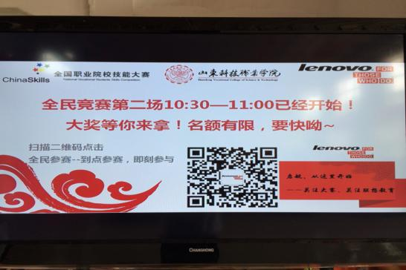
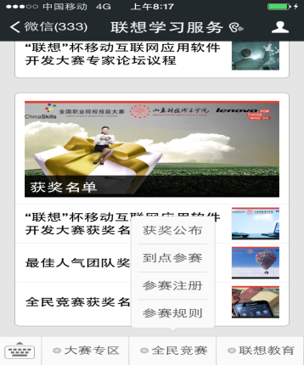
（二）赛事直播
通过 “云视频平台”解决方案，将赛场环境实施在互联网上进行直播，体现公平、公正、公开办大赛；
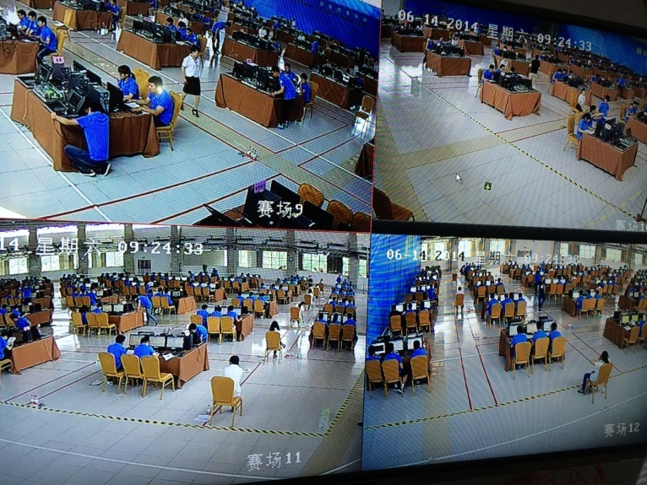
（三）现场气氛营造
通过营造“校园学习－校企合作－职业认证－就业、创业”的氛围，同时卷入企业在赛场外参展，让现场所有人员感受到大赛是关注了职业教育全链条的发展。
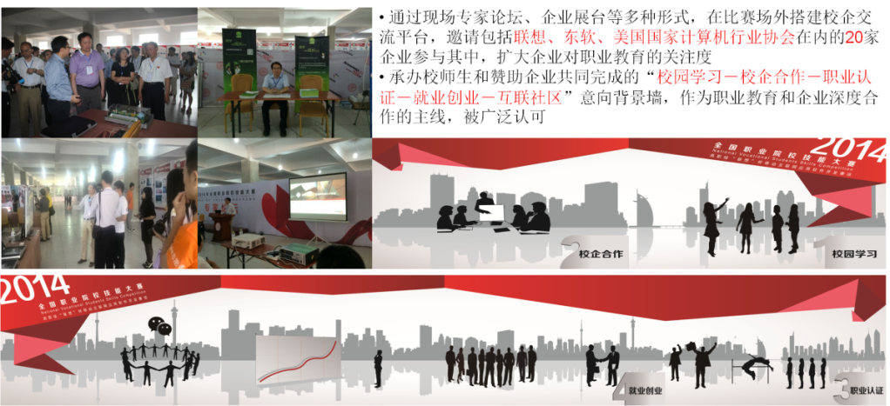

附件一：竞赛试题

“2018年全国职业院校技能大赛”高职组
移动互联网应用软件开发
竞赛试题

赛题说明
一、竞赛内容
本试卷适用于Android 4.0.3以上或Win 7平台，包含1道系统文档设计题、3道程序改错题、8道功能模块编程题，1道创意设计题，试卷满分100分。
二、竞赛时间
竞赛时间：共计240分钟。
三、竞赛事项要求
1. 参赛选手不得携带通信设备等物品进入赛场，违反者按作弊处理。
2. 请根据大赛所提供的比赛环境，检查所列的硬件设备、软件清单、材料清单是否齐全，计算机设备是否能正常使用。
3. 竞赛结束前，将各试题代码整合，部署到竞赛所提供的设备上，并提交完整项目工程代码、APK文件和设计文档到大赛组委会提供的U盘指定目录中
4. 竞赛结束时，请将U盘、试卷和答题纸统一提交，并将设计文档拷贝到1号计算机的桌面。禁止将比赛所用的所有物品（包括试卷和稿纸）带离赛场。
5. 裁判以各参赛队部署到竞赛设备上的APP运行结果为评分依据。严禁在程序及运行结果中任何位置标注竞赛队的任何信息，一经发现按照作弊处理。

四、智能交通系统服务器
服务器地址：http://192.168.1.106:8080/transportservice/
用户名和密码：admin/admin
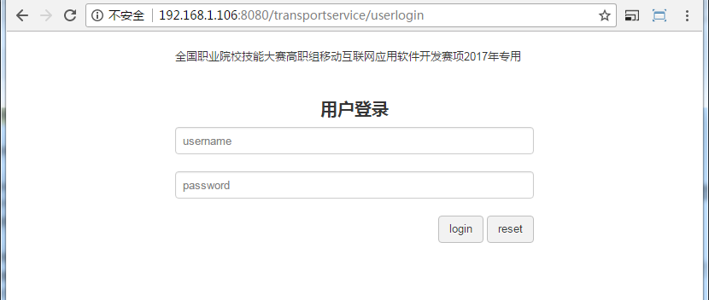
图1-2 服务器登录界面
智能交通系统的用户权限管理如图1-3所示。
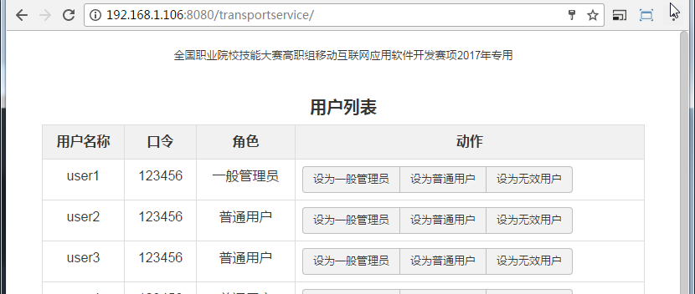
图1-3 系统用户权限管理
四、GitStack服务器
服务器地址：http://192.168.1.106/gitstack/
用户名和密码：admin/admin
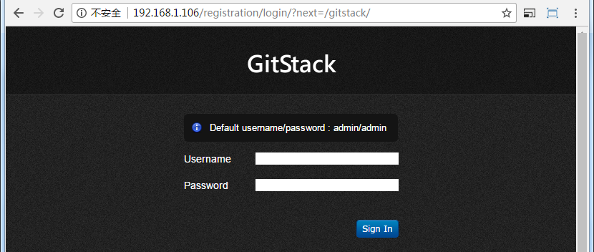
图1-4 GitStack服务器界面

模块 | 文档题 | 改错题 |  |  | 编程题 |  |  |  |  |  |  |  | 创意题 | 总分
 | 1 | 1 | 2 | 3 | 1 | 2 | 3 | 4 | 5 | 6 | 7 | 8 | 1
得分

项目背景

随着物联网技术的兴起以及物联网应用的展开，使智能交通的应用成为了现实。但是当前环境下智能交通的研发和工程实施人员非常短缺，为适应行业的需求和为社会培养紧缺的智能交通研发和工程力量，结合移动互联和物联网技术设计了智能交通物理沙盘和智能交通仿真沙盘，这两种沙盘可以单独使用也可以对接互联，增加了多样性和灵活性。
联想智能交通仿真沙盘是一款模拟实际交通运行状况、覆盖各种模拟控制操作的电子沙盘，包含红绿灯控制、车辆行驶路线控制、路灯控制、公交站台信息监控、停车场信息监控、 ETC监控、环境监测、与实际物理交通沙盘对接互联等功能。移动智能交通管理系统可方便用户通过手机移动端对电子沙盘的交通运行状况进行查看和管理。
本试卷包括三个部分：第一部分为系统文档设计题，根据U盘中所给出的《智能交通系统设计说明书（模板）》，完成编写。第二部分为改错题，根据题目中所描述的错误信息，基于给定的工程代码定位故障位置，并修改。第三部分为编程功能模块题，根据题目中所描述的需求、提供的部分代码和素材，编码实现相应的功能。第四部分为创意设计题，根据题中的基本要求，自主创意、设计、实现。

第一部分：系统文档设计
- 完成智能交通系统车管局车辆账户管理模块设计说明书的编写（5分）
【要求】
必须使用U盘中指定的《智能交通系统设计说明书（模板）》。

第二部分：改错题
- 启动智能交通APP后，进入引导界面（3分）

- 引导界面

【故障现象】
首次打开智能交通APP显示引导界面，如图2-1所示，退出系统后再次进入APP，引导界面应不再显示。发生的故障是APP二次启动引导界面还将显示，查找问题的所在并进行修改。
- 启动移动端APP，进入登录界面（3分）
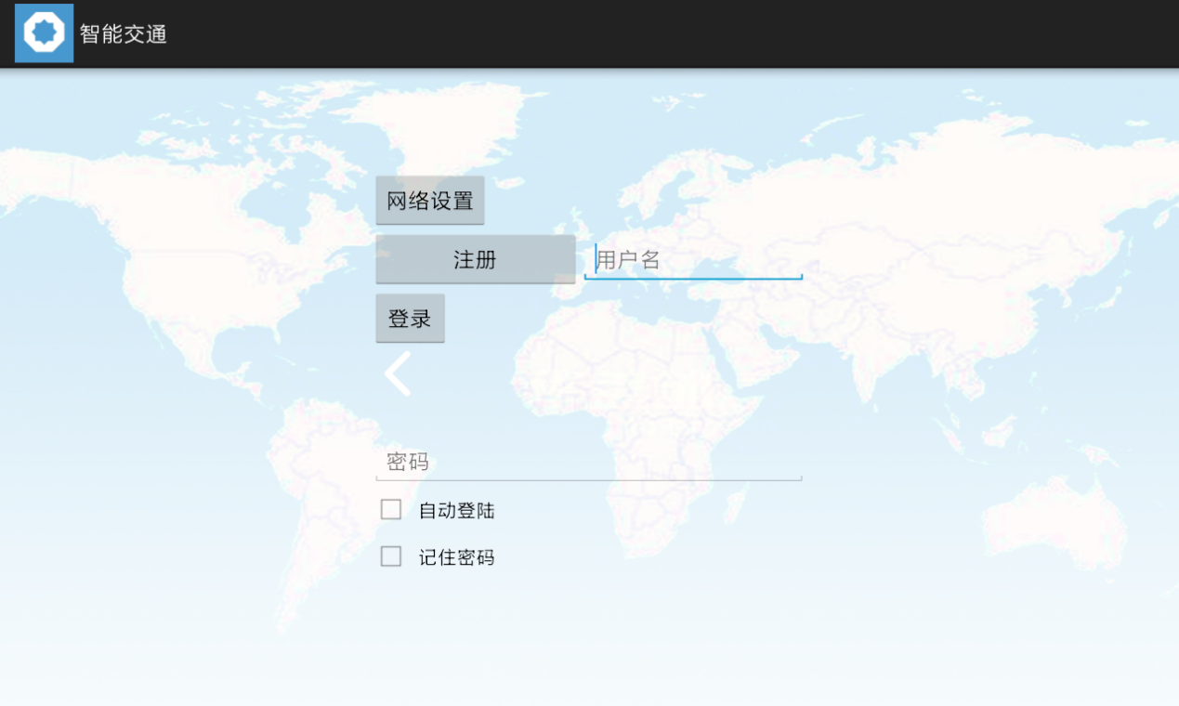
- 登录页面
【故障现象】
- 登录界面布局不合理，如图2-2所示，请根据用户操作逻辑性，合理调整界面布局。
- 登录界面的顶部标题栏，并不美观实用，参考界面如图2-3所示，合理进行修改完善。
注：必须使用服务器中的用户登录，登录默认账户的用户名是user1、user2、user3、user4、user5等，密码是123456，详见竞赛服务器的智能交通管理系统，智能交通服务器使用admin/admin登录，并管理用户权限。
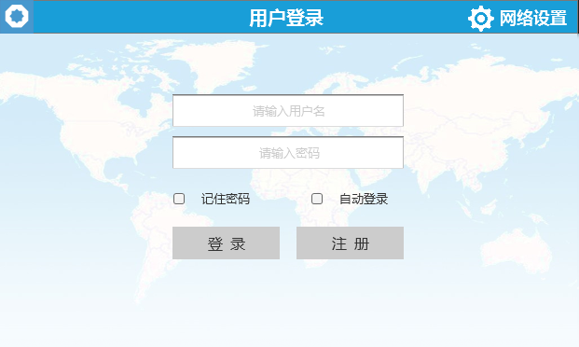
- 规范化的登录界面

- 移动端APP登录界面（4分）
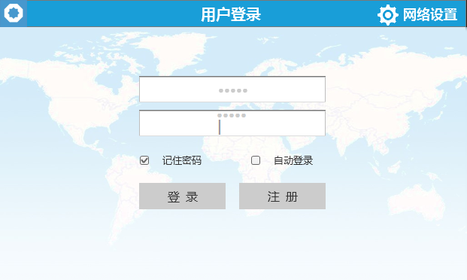
- 输入用户名

【故障现象】
- 输入登录用户名后没有正确显示输入内容，找到问题所在并修改为能够正常显示输入的用户名。
- 在用户名和密码的输入框内，点击软键盘的回车键，出现输入框多行现象。用户名和密码输入只能是一行输入，并且在用户名输入完成后，点击软键盘的“下一项”键，键盘焦点自动切换到密码输入框。
- 用户输入用户名和密码，点击记录密码功能，成功登录系统。退出APP再次进入登录界面，系统没有显示上次成功登录的用户名和密码，请修正记住密码功能。

第三部分：编程题
- 编码实现车管局车辆账户管理功能（9分）
【功能说明】
车管局名下拥有1~4编号的小型汽车，实现部门车辆的ETC账户管理功能，主要包括账户余额查询和充值功能。车辆信息获取接口需要管理员权限。
【要求】
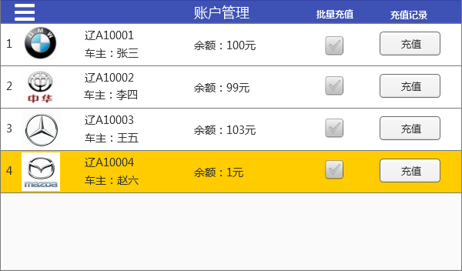
- 车辆账户管理界面原型
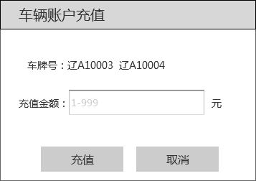
- 充值对话框界面原型
点击侧边栏【账户管理】列表项，进入部门车辆账户管理界面，如图3-1所示。
- 完成车辆账户管理模块界面的布局，进入车辆账户管理界面：
  - 默认显示部门所管辖的1~4编号小车的余额以及车辆信息等，车辆品牌资源图片存放于APP资源目录下。
  - 如果车辆账户余额低于告警值，列表项使用# ffcc00颜色标记背景值。告警值在【个人中心】模块中设置。
- 点击充值按钮，弹出对话框，进行车辆ETC账户充值，如图3-2所示。
  - 显示所要充值车辆的车牌号，批量充值时显示所有充值车辆的车牌号。
  - 要求具备对充值金额输入值进行检测的功能，只能输入1到999之间的整数。
  - 充值过程中显示网络通信状态。
  - 充值结束后，显示成功和失败提示。
  - 充值成功后，刷新车辆账户管理页面。
- 可以同时选择多辆车，点击批量充值按钮，弹出对话框，实现多辆车的充值。
- 点击充值记录按钮，跳转至【个人中心】模块的充值记录标签页显示。
- 要求APP使用SQLite保存充值的历史记录，记录车牌号、充值金额、充值后余额、充值人、充值时间（日期+时间）。任何用户都有权限查询所有人的充值记录。
注意：网络请求时，需要显示网络请求状态提示，以及接口权限。
- 编码实现公交查询模块功能（8分）
【功能说明】
实现显示公交运行状况功能。
【要求】
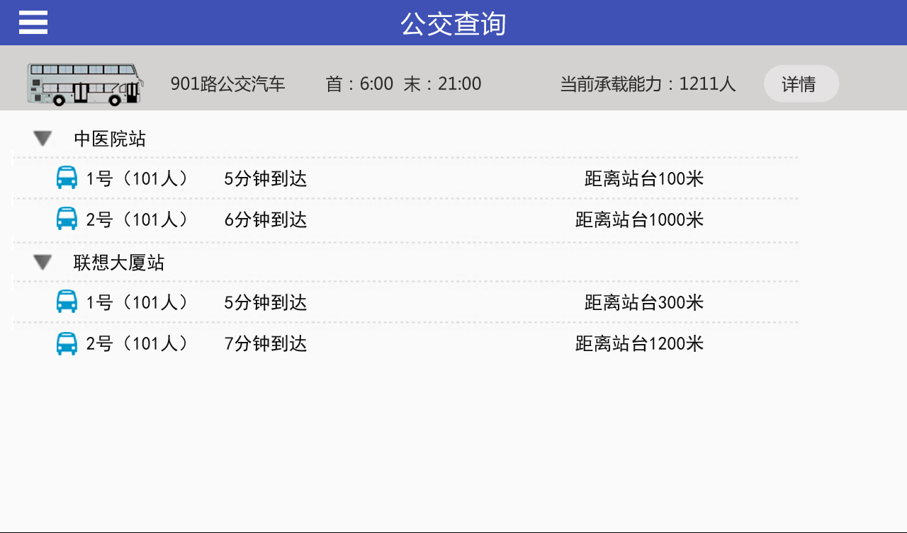
- 实时公交位置查询

点击侧边栏的【公交查询】列表项，进入公交查询界面，如图3-3所示。
- 完成公交查询模块界面的布局。
- 进入界面后，实时（每隔3秒更新一次）显示1号公交和2号公交距离1站台和2站台的距离信息。
表3-1 站台名称编号对照表
站台编号 | 站台名称
1 | 中医院站
2 | 联想大厦站
- 每台公交车与站台以距离的升序进行列表显示。
- 实时（每隔3秒更新一次）显示1、2号公交车辆的即时载客数量，计算公交车到达站台时间，公交车时速20公里/小时。
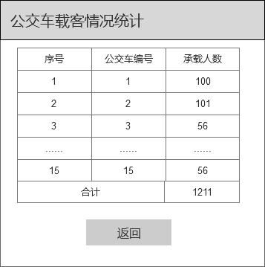
- 实时公交位置查询

- 实时（每隔3秒更新一次）显示901路公交汽车1~15号车辆的当前总载客能力，点击【详情】按钮，弹出公交车当前载客情况统计对话框，如图3-4所示。

- 编码实现红绿灯管理模块（8分）
【功能说明】
实现红绿灯周期查询和控制管理功能，管理员具有此项功能权限。
【要求】
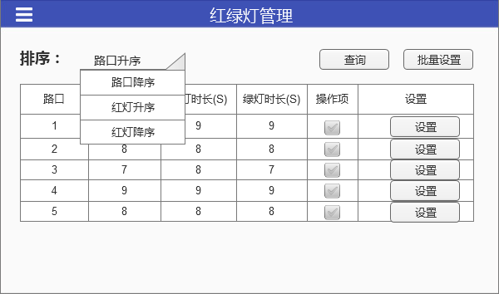
- 红绿灯管理界面

具有管理员权限的用户登录系统，点击侧边栏的【红绿灯管理】列表项，进入红绿灯管理界面，如图3-5所示。非管理员权限用户登录系统，在侧边栏中将不显示【红绿灯管理】列表项。
注：请在智能交通服务器主页面中设置用户权限。必须使用服务器中的用户登录，登录默认账户的用户名是user1、user2、user3、user4、user5等，密码是123456，详见竞赛服务器的智能交通管理系统，智能交通服务器使用admin/admin登录，并管理用户权限。
- 实现排序约束列表的显示，下拉选择列表内容包括“路口升序、路口降序、红灯升序、红灯降序、绿灯升序、绿灯降序、黄灯升序和黄灯降序”八项。
- 选择不同的排序约束后，要求实现按照选择后的约束条件，点击查询按钮，显示相应结果信息。
- 首次进入本模块，默认以路口升序显示当前的红绿灯时长信息。
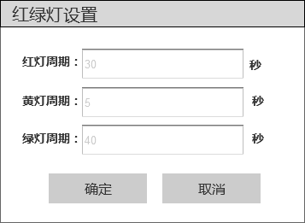
- 红绿灯设置界面

- 点击【设置】按钮，弹出红绿灯周期设置对话框，输入整数周期数值，点击确定按钮进行红绿灯周期设置。
  - 网络请求设置过程中显示网络通信状态。
  - 设置结束后，显示成功和失败提示。
  - 设置成功后，刷新红绿灯管理页面。
- 可以同时选择多个路口红绿灯，点击【批量设置】按钮，弹出对话框，实现多个路口红绿灯时长的设置。
注意：网络请求时，需要显示网络请求状态提示。

- 编码实现车辆违章查看功能（8分）
【功能说明】
查询自己所属车辆违章视频，并播放显示。
【要求】
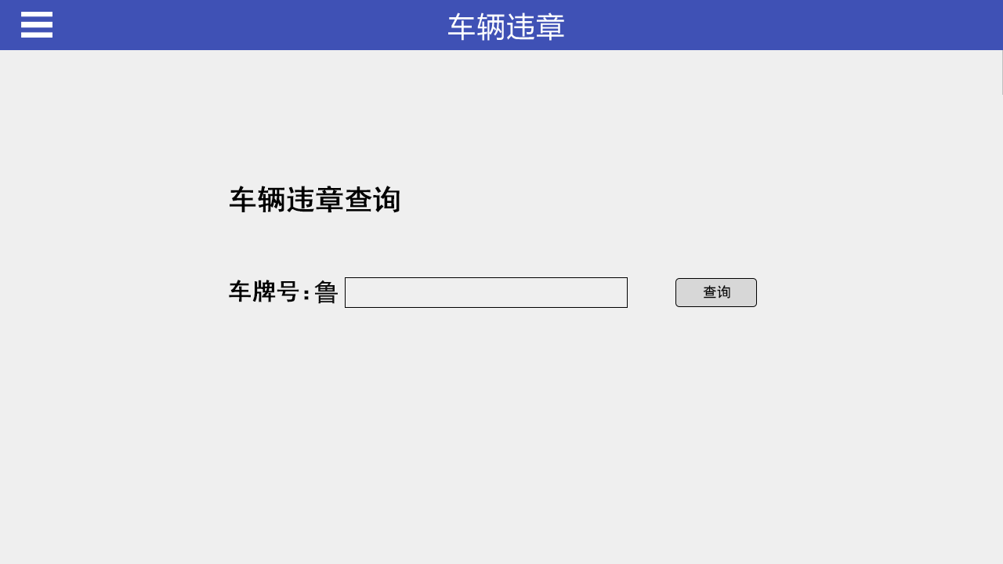
- 车辆违章查询界面原型

点击侧边栏的【车辆违章】列表项，进入车辆违章界面，如图3-7所示。输入车牌号码（例如B10001）点击【查询】按钮，如没有查询到违章数据，在本页面提示“没有查询到XXXXXXX车的违章数据！”，否则跳转至车辆违章查询结果界面，如图3-8所示。
注：车牌号格式鲁B10001、鲁B10002、鲁B10003、鲁B10004、鲁B10005等，详见接口协议。

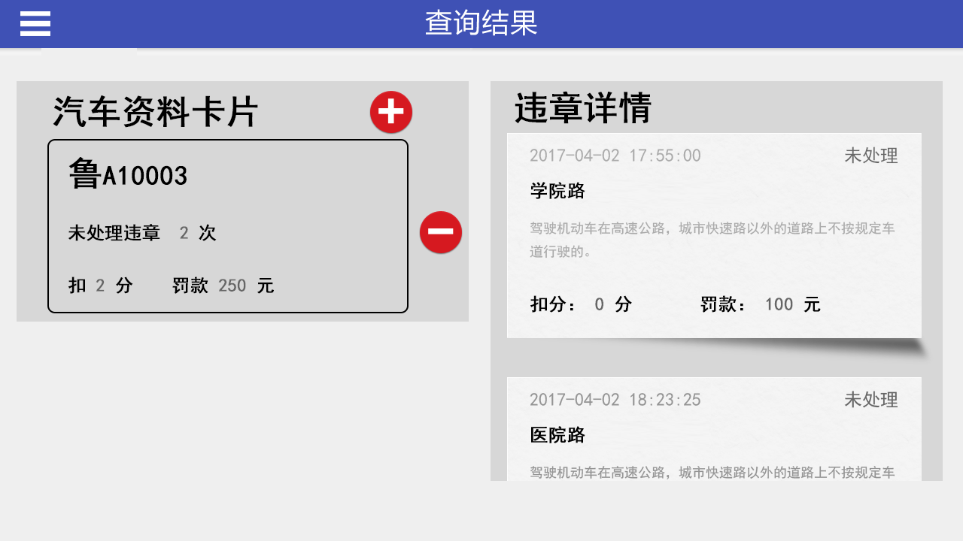
- 车辆违章查询结果界面原型

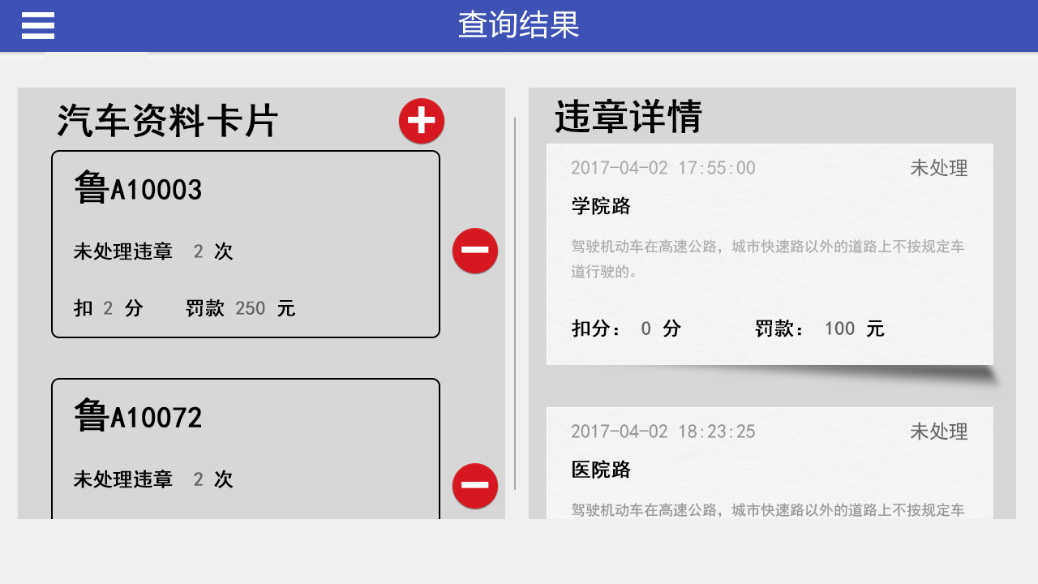
- 车辆违章多次查询结果界面原型

车辆违章查询结果页面，如图3-8所示。
- 左侧显示查询的车辆信息：车牌号、未处理违章次数、扣分合计、罚款合计。点击【+】按钮，跳转至图3-7界面，查询新车牌号的违章记录，并记录以往查询的车辆信息，点击【—】按钮删除对应的查询车辆信息记录，如图3-9所示。
- 右侧列表显示车辆对应的违章记录，点击违章记录项，进入违章详情界面，如图3-10所示。
注：查询到的违章记录均为未处理的记录。

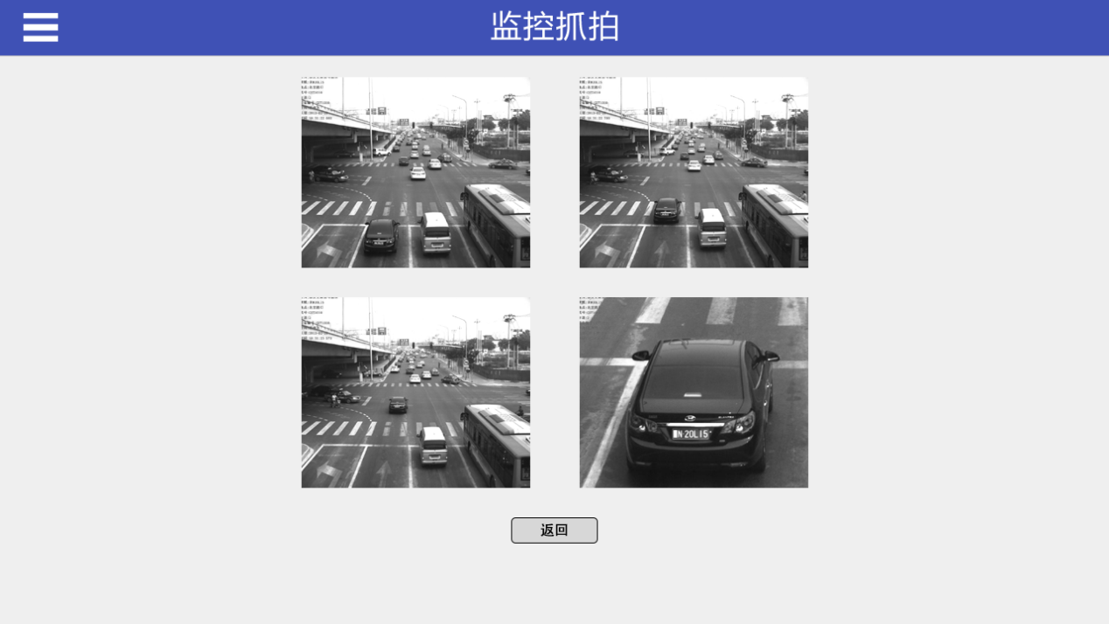
- 车辆违章详情界面原型
车辆违章详情界面，如图3-10所示。每次违章均为4张图片（图片已经放置在APP程序的资源目录下），点击每张图片，进入对应的单张违章图片界面，如图3-11所示。点击返回按钮到车辆违章查询结果界面。
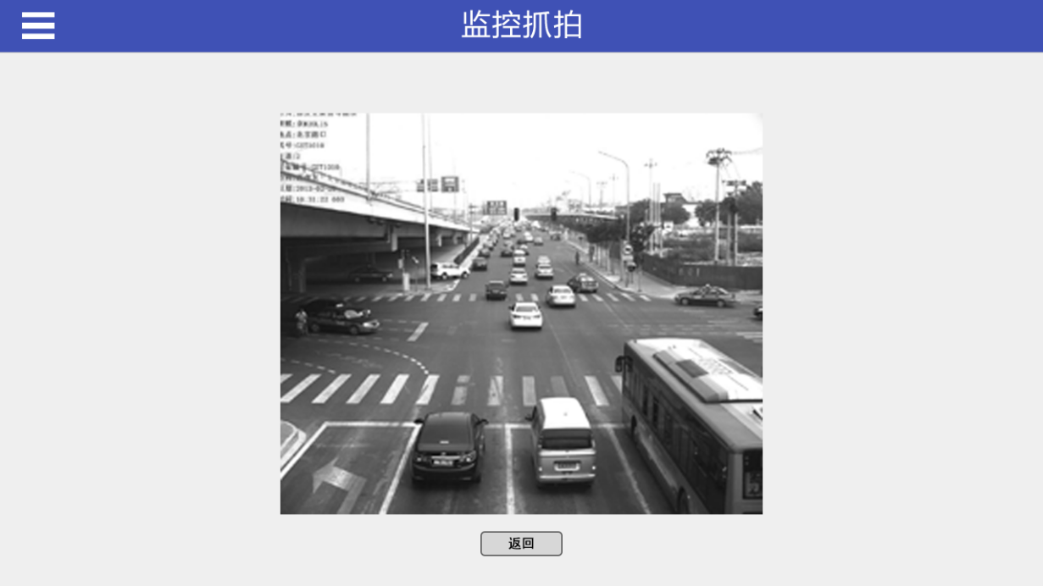
- 单张车辆违章图片界面原型
单张车辆违章界面原型，如图3-11所示。通过手势，可以实现图片的放大和缩小，帮助用户查找驾驶问题，降低以后发生概率。点击返回按钮到车辆违章详情界面。
注意：网络请求时，需要显示网络请求状态提示。
- 编码实现路况查询模块（8分）
【功能说明】
实现路况查询模块，对沙盘中的整体道路环境进行监测，并根据监测结果显示相对应的提示信息。
【要求】
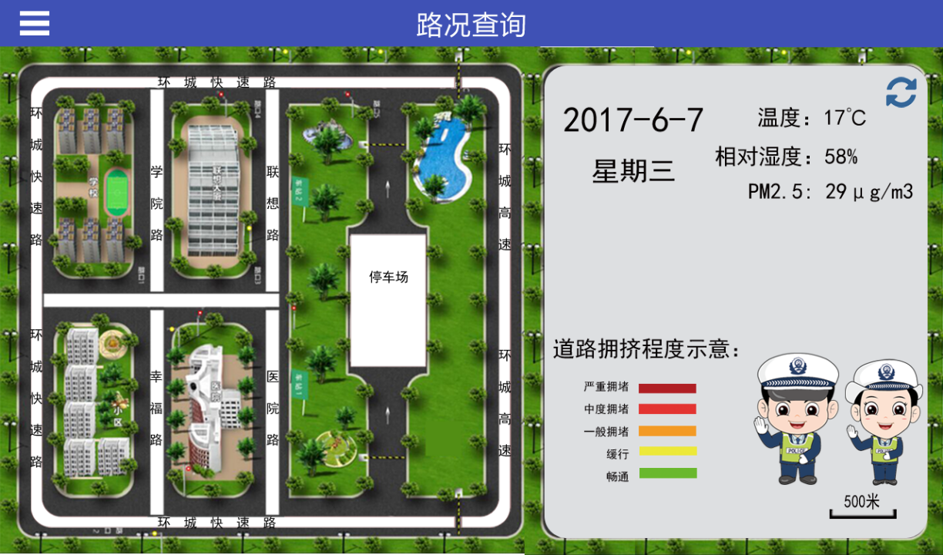
- 路况信息界面

点击侧边栏的【路况查询】列表项，进入路况查询界面，如图3-12所示。
- 完成路况查询模块界面的布局。
- 实时（每隔3秒）显示当前的道路拥堵情况，并根据拥堵值进行颜色标记路线（线上需要标记道路名称）。
表3-2 道路编号对照表
道路编号 | 路名称及停车场
1 | 学院路
2 | 联想路
3 | 医院路
4 | 幸福路
5 | 环城快速路
6 | 环城高速
7 | 停车场
表3-3 拥挤状态信息表
拥堵值 | 1 | 2 | 3 | 4 | 5
道路状况 | 畅通 | 缓行 | 一般拥堵 | 中度拥堵 | 严重拥堵
颜色值 | #6ab82e | #ece93a | #f49b25 | #e33532 | #b01e23

- 显示当前空气质量信息，包括PM2.5、空气湿度和温度。点击刷新图标按钮，刷新当前空气质量信息。
- 显示当前日期和星期。
- 设计右下角大眼萌交警动画显示，图片资源放置在APP资源目录下。

- 编码实现生活助手功能（14分）
【功能说明】
通过生活助手功能，可以查询当地气象信息：昨天、今天以及未来4天，并且为用户提供生活指数以及整点天气实况。
【要求】
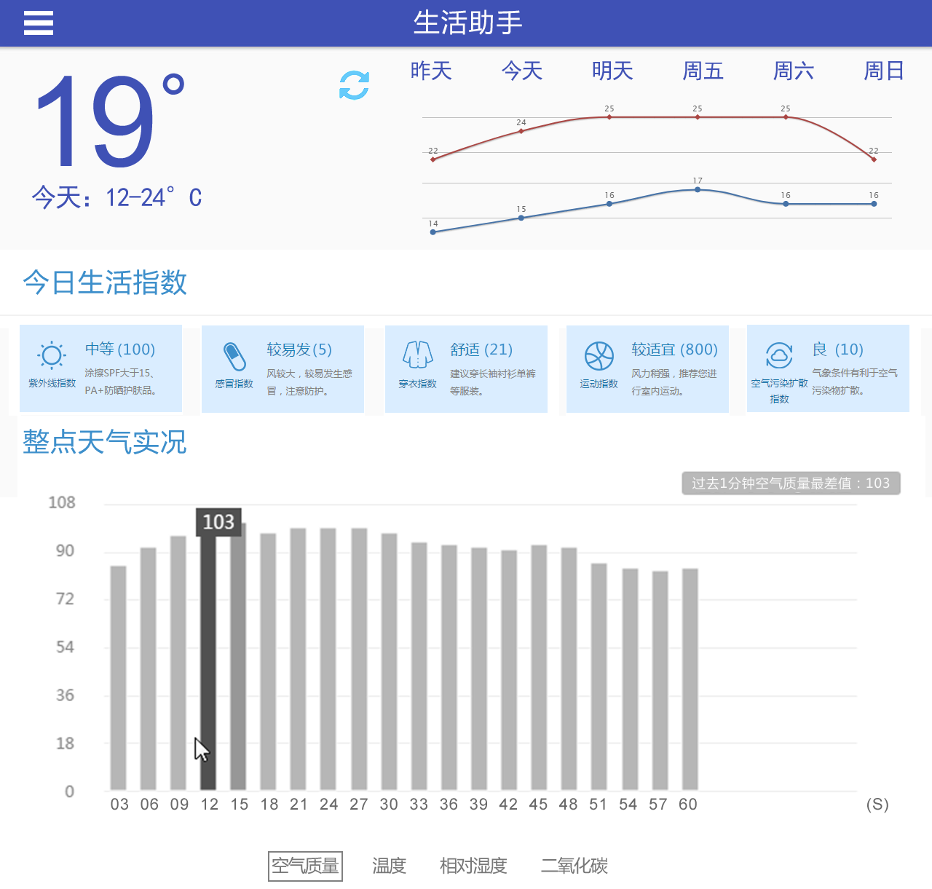
- 生活助手界面原型

点击侧边栏的【生活助手】列表项，进入生活助手界面，如图3-13所示。
- 上方天气栏目，左侧显示当天即时温度以及当天温度区间，右侧显示昨天、今天以及未来4天的天气数据，点击刷新按钮图标，显示当前天气数据。
- 今日生活指数栏目，实时（每隔3秒）显示当前的生活信息指数，包括PM2.5、空气湿度和温度。
  - 紫外线指数：根据光照强度值显示。
紫外线强度 | （0,1000） | [1000,3000] | （3000,∞）
强度描述 | 弱 | 中等 | 强
提示信息 | 辐射较弱，涂擦SPF12~15、PA+护肤品 | 涂擦SPF大于15、PA+防晒护肤品 | 尽量减少外出，需要涂抹高倍数防晒霜

  - 感冒指数：根据温度值显示。
感冒指数 | （∞,8） | [8,∞）
强度描述 | 较易发 | 少发
提示信息 | 温度低，风较大，较易发生感冒，注意防护 | 无明显降温，感冒机率较低

  - 穿衣指数：根据温度值显示。
穿衣指数 | （∞,12） | [12,21] | （21,∞）
强度描述 | 冷 | 舒适 | 热
提示信息 | 建议穿长袖衬衫、单裤等服装 | 建议穿短袖衬衫、单裤等服装 | 适合穿T恤、短薄外套等夏季服装

  - 运动指数：根据二氧化碳值显示。
运动指数 | （0,3000） | [300,6000] | （6000,∞）
强度描述 | 适宜 | 中 | 较不宜
提示信息 | 气候适宜，推荐您进行户外运动 | 易感人群应适当减少室外活动 | 空气氧气含量低，请在室内进行休闲运动

  - 空气污染扩散指数：根据PM2.5值显示。
空气污染扩散指数 | （0,30） | [30,100] | （100,∞）
强度描述 | 优 | 良 | 污染
提示信息 | 空气质量非常好，非常适合户外活动，趁机出去多呼吸新鲜空气 | 易感人群应适当减少室外活动 | 空气质量差，不适合户外活动

- 整点天气实况，显示空气质量（PM2.5）、温度、相对湿度、二氧化碳指标。
  - 手势左右滑动，进行指标间切换。
  - X抽：时间轴，最大60秒，周期为3秒，即3秒钟更新一次数据，并存储过去1分钟的数据。
  - Y抽：显示存储的过去1分钟数据值。
  - 在图标右上方显示当前图表过去1分钟内数据的最大值或最小值。
    - 空气质量（PM2.5）指标：柱状图显示，如图3-13显示，过去1分钟内空气质量最高值：103。
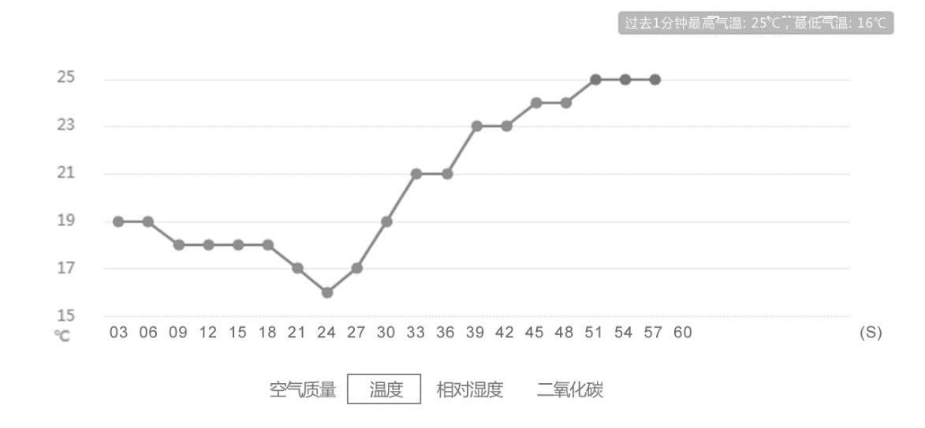
- 温度折线图界面原型

    - 温度指标：折现图显示，如图3-14所示，过去1分钟最高气温: 25℃ , 最低气温: 16℃
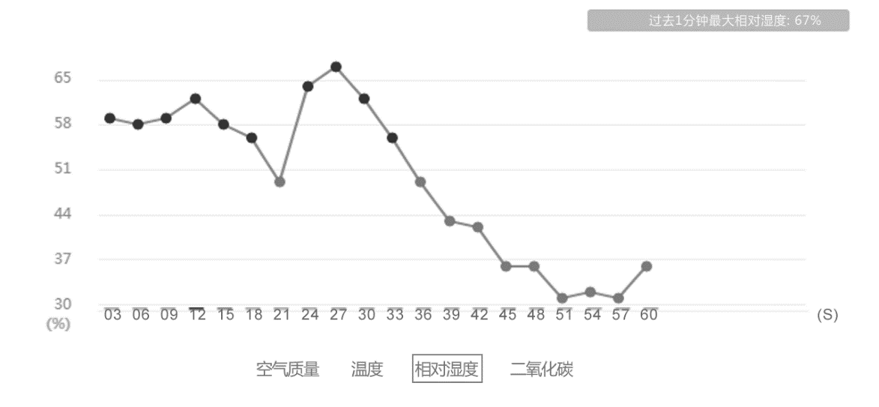
- 相对湿度折线界面原型

    - 相对湿度指标：折现图显示，如图3-15所示，过去1分钟最大相对湿：67%
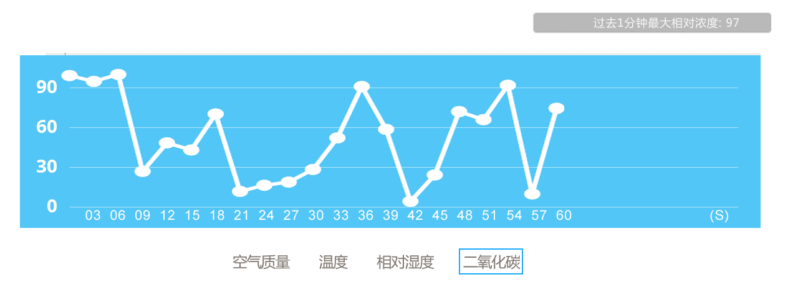
- 二氧化碳界面原型

    - 二氧化碳指标：折现图显示，如图3-16所示，过去1分钟最大相对浓度：97

- 编码数据分析功能（14分）
【功能说明】
长期以来，交通行业内存在数据资源散、开放共享难、分析应用弱等问题，在一定程度上制约了行业发展。因此，我们需要借助大数据的力量解决日益紧迫的交通问题，分析司机违章行为，减少违章驾驶习惯等。
【要求】
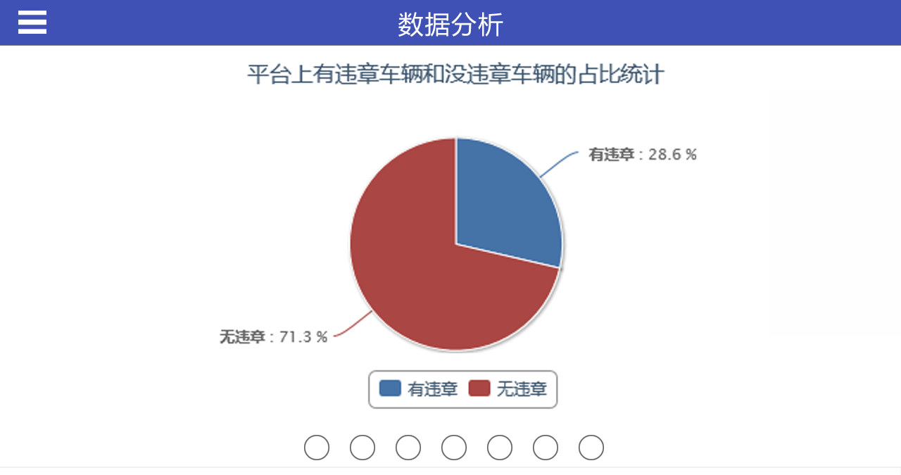
- 有违章车辆和无违章车辆的占比统计界面原型

点击侧边栏的【数据分析】列表项，进入数据分析界面，手势左右滑动，进行数据指标分析图表间切换。根据相关接口返回数据，进行数据挖掘分析，利用饼状图显示平台上有违章车辆和无违章车辆的占比统计，如图3-17所示。

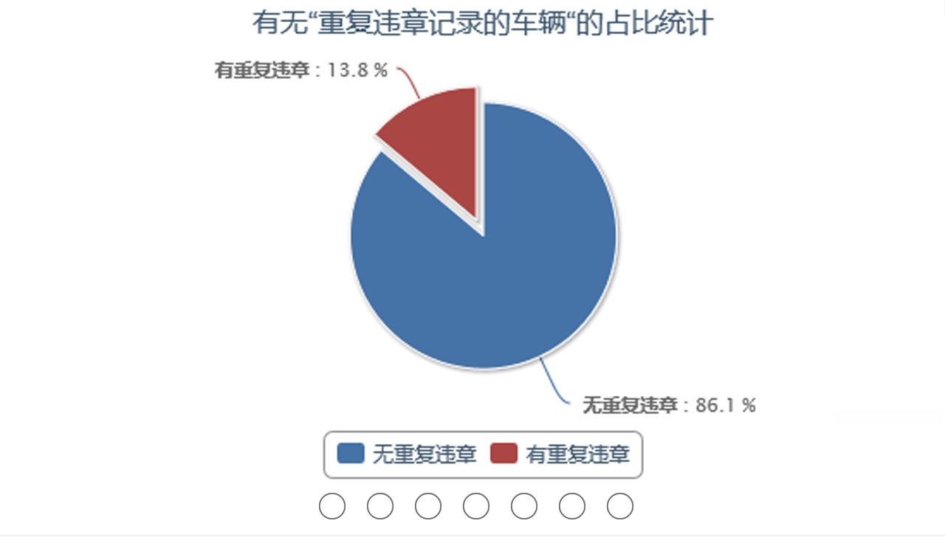
- 有无“重复违章记录的车辆“的占比统计界面原型

根据相关接口返回数据，进行数据挖掘分析，利用饼状图显示平台上有无“重复违章记录的车辆“的占比统计，如图3-18所示。

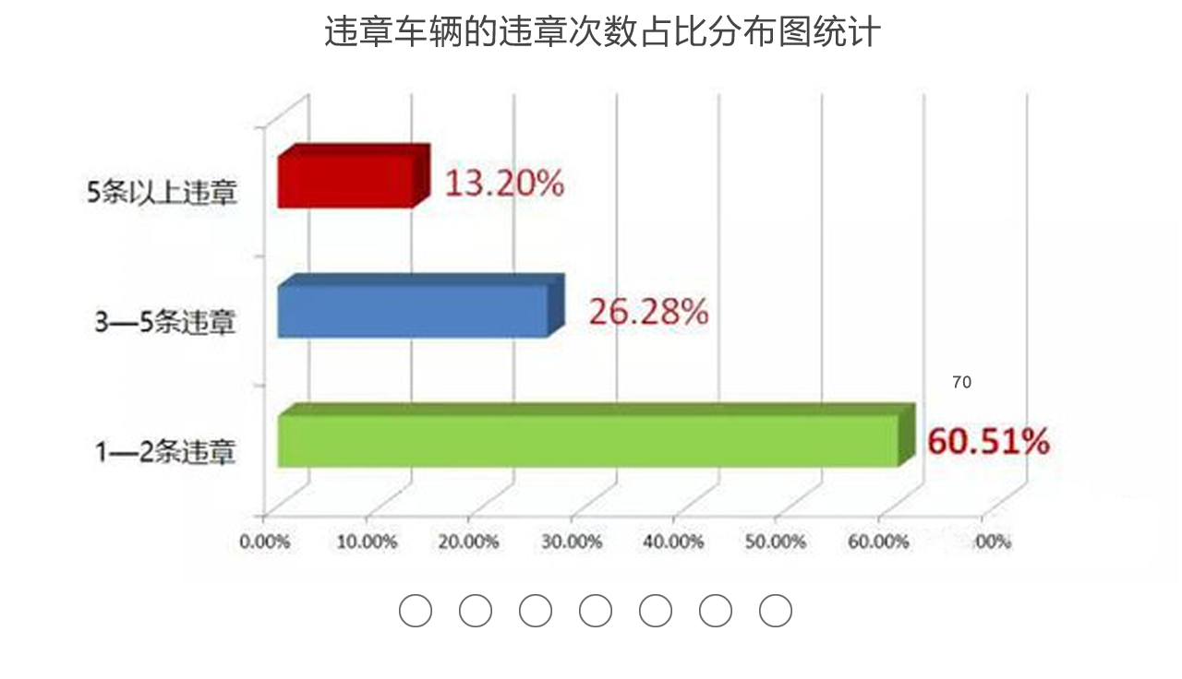
- 违章车辆的违章次数占比分布界面原型

根据相关接口返回数据，进行数据挖掘分析，利用水平立体柱状图或水平柱状图显示违章车辆的违章次数占比分布图统计，图3-19界面原型仅供参考。

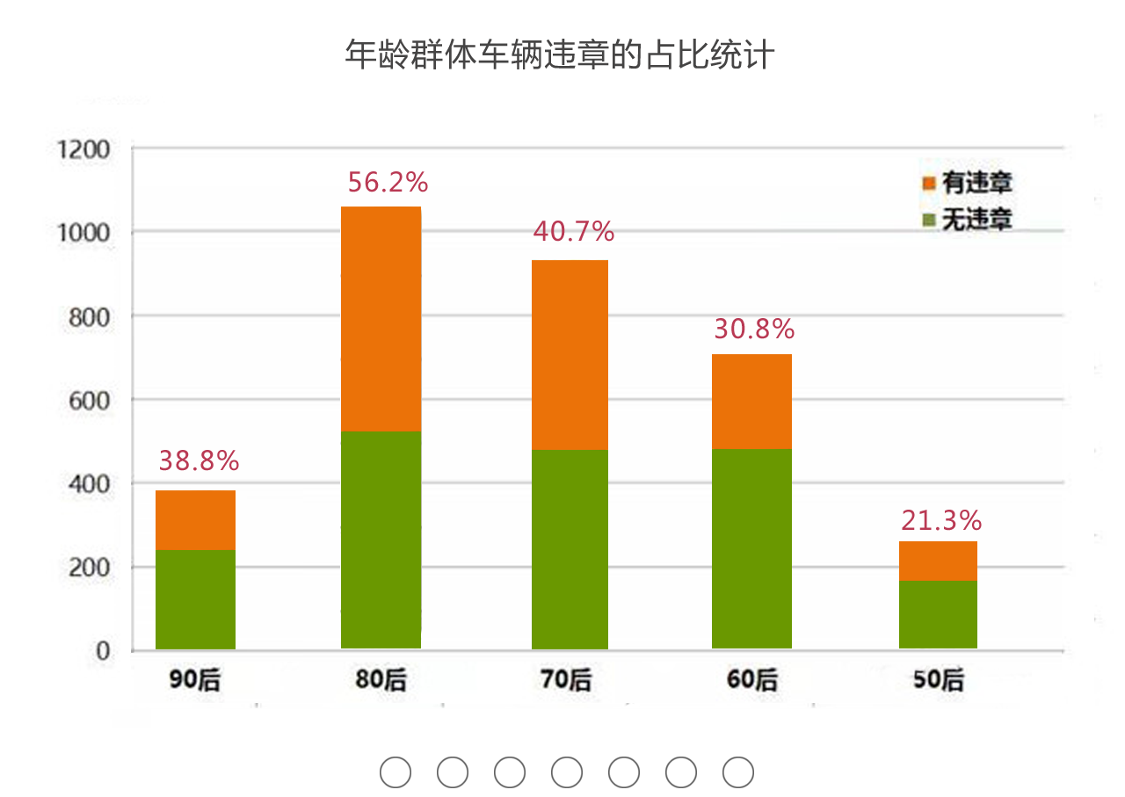
- 年龄群体车辆违章的占比统计界面原型

根据相关接口返回数据，进行数据挖掘分析，利用多层级的堆叠条形图显示平台上年龄群体车辆违章的占比统计，如图3-20所示。

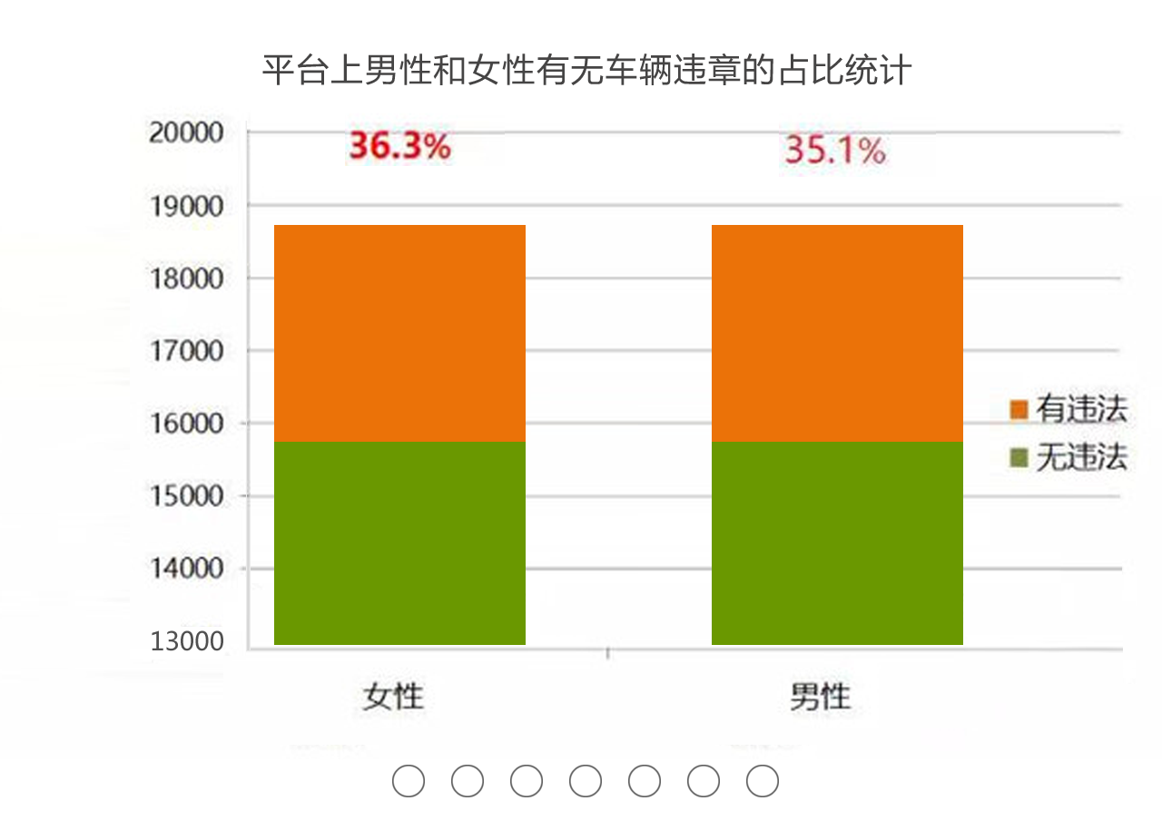
- 男性和女性有无车辆违章的占比统计界面原型

根据相关接口返回数据，进行数据挖掘分析，利用多层级的堆叠条形图显示平台上男性和女性有无车辆违章的占比统计，如图3-21所示。

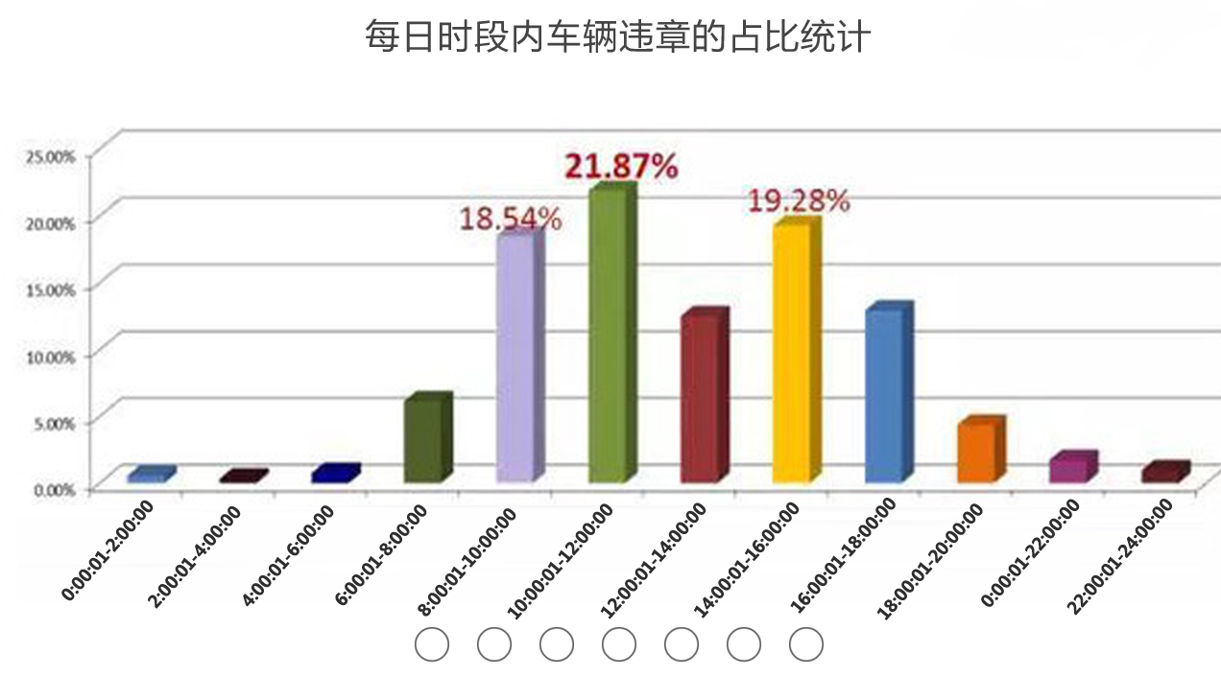
- 每日时段内车辆违章的占比统计界面原型
根据相关接口返回数据，进行数据挖掘分析，利用立体柱状图或柱状图显示每日时段内车辆违章的占比统计，图3-22界面原型仅供参考。

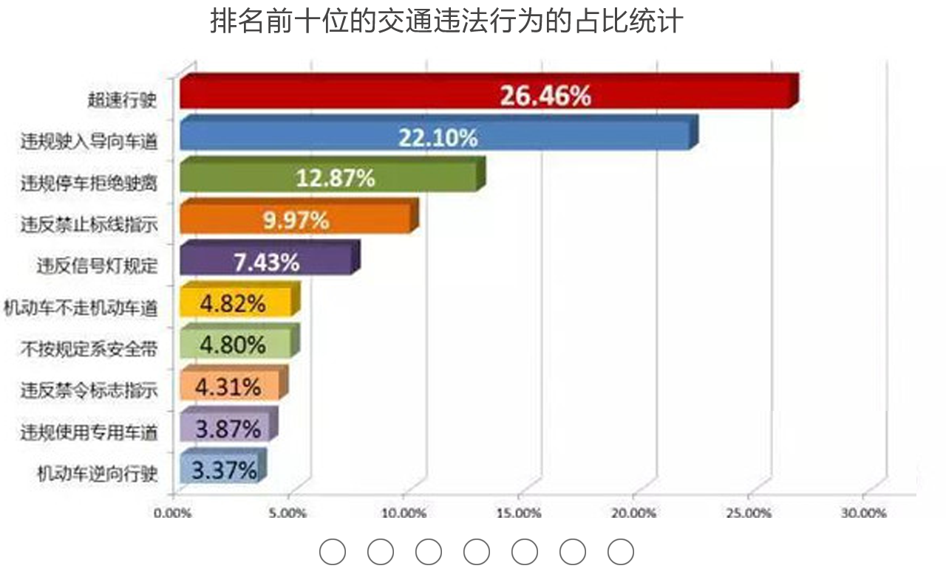
- 排名前十位的交通违法行为的占比统计界面原型
根据相关接口返回数据，进行数据挖掘分析，利用水平立体柱状图或水平柱状图排名前十位的交通违法行为的占比统计，图3-23界面原型仅供参考。

- 编码个人中心功能（10分）
【功能说明】
编码实现个人中心信息管理、充值记录和阈值设置功能。
【要求】
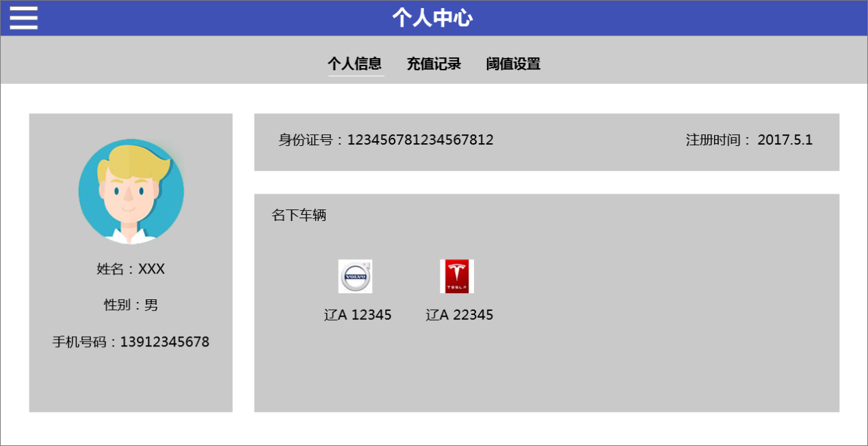
- 个人信息界面原型
点击侧边栏的【个人中心】列表项，进入登录用户的个人中心界面，如图3-24所示。
- 个人信息标签页，根据性别显示人物头像，以及名下车辆等信息，如图3-24所示。

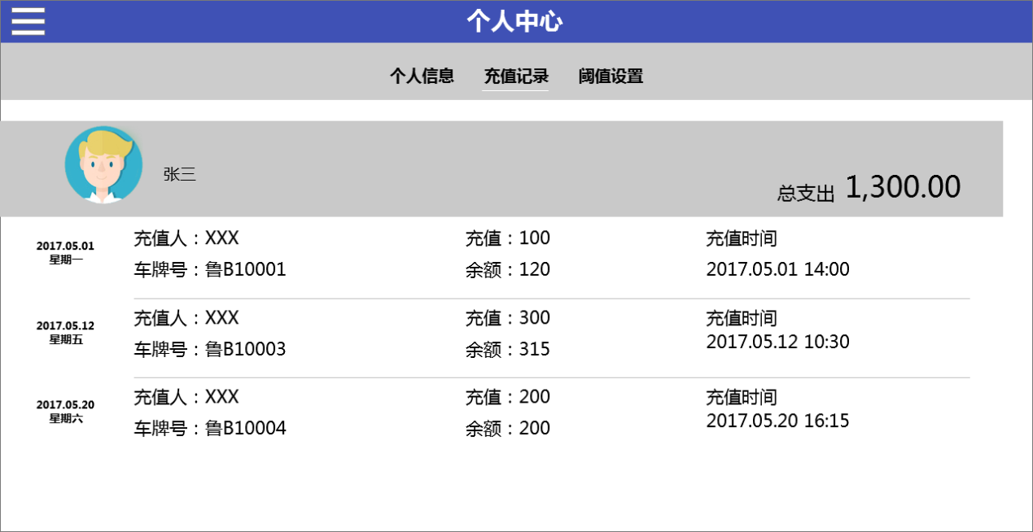
- 充值记录界面原型
- 充值记录标签页，如图3-25所示。
  - 根据车管局车辆账户充值记录，实现该功能。记录充值时间、星期、充值人、车牌号、充值金额、充值后的余额等信息。
  - 计算用户支出（充值）总金额。
  - 初始进入本模块，默认以时间降序显示当前的充值记录信息。
  - 如果首次使用APP没有历史记录，则提示“暂无充值历史记录”。

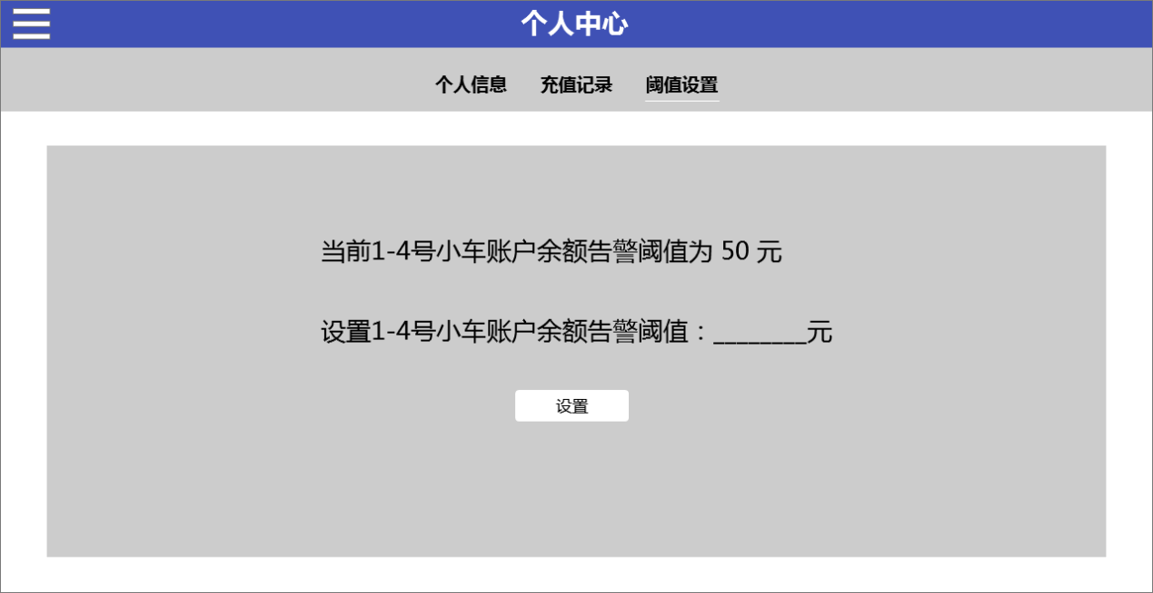
- 余额阈值告警设置界面原型
- 余额告警标签页，如图3-26所示。
  - 进入余额告警标签页，自动显示当前设置的1-4号小车告警阈值，如没有设置则显示“当前1-4号小车账户余额告警阈值未设置！”。
  - 输入账户余额告警阈值，点击【设置】按钮，进行阈值保存，显示设置成功提示，并更新当前阈值显示。
  - 每隔3秒对所有1-4号车辆账户进行余额检测，当低于阈值时，APP向Android设备状态栏发送一次通知，告警通知内容中包括车辆号、余额以及阈值。点击告警通知，自动跳转到智能交通APP的车管局车辆账户管理页面。

第四部分：创意设计题
- 编码实现创意模块（6分）
【功能说明】
基于本次赛项智能交通系统，自主设计实现创意模块。
【要求】
- 点击侧边栏的【创意】列表项，进入自主设计的创意模块。
- 界面具备可视化，美观简洁易懂。
- 实现创意对应的功能，并显示创意模块功能说明提示，以便于裁判评分。
- 操作符合逻辑性。

